**PERBANDINGAN METODE *SIMPLE MULTI ATTRIBUTE RATING TECHNIQUE* (SMART) DAN *SIMPLE ADDITIVE WEIGHTING* (SAW) UNTUK SISTEM PEDUKUNG KEPUTUSAN PENERIMAAN SISWA BARU DI SMK PGRI JATIBARANG**

**SKRIPSI**

Sebagai salah satu syarat untuk menyelesaikan

Program Diploma IV Rekayasa Perangkat Lunak

Politeknik Negeri Indramayu



**Oleh:**

**SRI CAHYANI**

**NIM. 1905027**

**PROGRAM STUDI REKAYASA PERANGKAT LUNAK**

**JURUSAN TEKNIK INFORMATIKA**

**POLITEKNIK NEGERI INDRAMAYU**

**JULI 2023**

# HALAMAN PENGESAHAN

Skripsi ini diajukan oleh:

Nama : SRI CAHYANI

NIM : 1905027

Program Studi : Diploma IV Rekayasa Perangkat Lunak

Judul : Perbandingan Metode *Simple Multi Attibute Rating*

*Rating Technique* (*Smart*) Dan *Simple Additive Weighting*

(*SAW*) Untuk Sistem Pedukung Keputusan Penerimaan

Siswa Baru Di Smk Pgri Jatibarang

Pembimbing : Esti Mulyani, S.Kom, M.Kom

# PERNYATAAN

Dengan ini saya menyatakan dengan sesungguhnya bahwa Tugas akhir ini adalah asli karya saya sendiri serta Skripsi ini tidak terdapat karya yang pernah diajukan untuk memperoleh gelar Sarjana Terapan di suatu Perguruan Tinggi, dan sepanjang pengetahuan saya juga tidak terdapat karya atau pendapat yang pernah ditulis atau diterbitkan oleh orang lain, kecuali yang secara tertulis dirujuk dalam naskah dan disebutkan dalam daftar pustaka.

Indramayu, Agustus 2023

Yang menyatakan

**Sri Cahyani**

NIM. 1905027

# ABSTRAK

SMK PGRI Jatibarang merupakan salah satu sekolah menengah kejuruan yang ada di Kecamatan Jatibarang, Kabupaten Indramayu, Jawa Barat. Sekolah ini berada di lokasi strategis dengan transportasi yang lancar. Jumlah siswa pada tahun ajaran 2022/2023 adalah 1.740, yang terdiri dari kelas XII berjumlah 558 siswa, kelas XI berjumlah 594 siswa, kelas X berjumlah 588 siswa, dengan 71 tenaga pengajar, dan 18 staf (Sumber: Profil SMK PGRI Jatibarang). SMK Pgri Jatibarang termasuk sekolah menegah kejuruan paling di minati yang ada di Kecamatan Jatibarang. SMK PGRI Jatibarang memiliki 6 Jurusan yaitu Teknik Mesin, Teknik Kendaraan Ringan, Teknik Sepeda Motor, Teknik Komputer dan Jaringan, Teknik Elektronika Industri, dan Akuntansi.

**Kata Kunci:**

# ABSTRACT

SMK PGRI Jatibarang merupakan salah satu sekolah menengah kejuruan yang ada di Kecamatan Jatibarang, Kabupaten Indramayu, Jawa Barat. Sekolah ini berada di lokasi strategis dengan transportasi yang lancar. Jumlah siswa pada tahun ajaran 2022/2023 adalah 1.740, yang terdiri dari kelas XII berjumlah 558 siswa, kelas XI berjumlah 594 siswa, kelas X berjumlah 588 siswa, dengan 71 tenaga pengajar, dan 18 staf (Sumber: Profil SMK PGRI Jatibarang). SMK Pgri Jatibarang termasuk sekolah menegah kejuruan paling di minati yang ada di Kecamatan Jatibarang. SMK PGRI Jatibarang memiliki 6 Jurusan yaitu Teknik Mesin, Teknik Kendaraan Ringan, Teknik Sepeda Motor, Teknik Komputer dan Jaringan, Teknik Elektronika Industri, dan Akuntansi.

**Keywords:**

# MOTTO

# KATA PENGANTAR

# DAFTAR ISI

Halaman

HALAMAN PENGESAHAN iii

PERNYATAAN iv

ABSTRAK v

ABSTRACT vi

MOTTO vii

KATA PENGANTAR viii

DAFTAR ISI ix

DAFTAR TABEL xi

DAFTAR GAMBAR xii

DAFTAR LAMPIRAN xiii

BAB I PENDAHULUAN 1

1.1 Latar Belakang 1

1.2 Rumusan Masalah 3

1.3 Batasan Masalah 3

1.4 Tujuan Penelitian 3

1.5 Manfaat Peneltian 3

1.6 Sistematika Penulisan 4

BAB II TINJAUAN PUSTAKA 5

2.1 Penerimaan Siswa Baru 5

2.2 Sistem Pendukung Keputusan 5

2.3 Metode Simple Multi Attribute Rating Technique (SMART) 7

2.4 Metose Simple Additive Weighting (SAW) 7

2.5 Teknologi Penunjang Sistem 7

2.5.1 Google Collab 7

2.5.2 Visual Studio Code 8

2.5.3 Laravel 8

2.5.4 Xampp 8

2.5.5 PHP 9

2.6 Flowchart 10

2.7 Unifed Model Language (UML) 10

2.8 Black Box Testing 12

2.9 Studi Literatur 12

BAB III METODOLOGI PENELITIAN 14

3.1 Metode Penelitian 14

3.1.1 Tahap Penelitian 14

3.1.2 Studi Literatur 14

3.1.3 Pengumpulan Data 14

3.1.4 Implemenatasi Metode 14

3.1.5 Analisa Hasil Perbandingan Metode 15

3.1.6 Perancangan Sistem 15

3.1.7 Pengujian Sistem 16

3.1.8 Penulisan Laporan 16

3.2 Metode Pengembangan Sistem 16

3.2.1 Metode Pengembangan Air terjun 16

3.3 Analisa Kebutuhan 18

3.3.1 Kebutuhan Fungsional 18

3.3.2 Kebutuhan Perangkat keras 18

3.4 Perancangan Sistem 19

3.4.1 Flowchart 19

3.4.2 Use Case 19

3.4.3 Activity Diagram 20

3.4.4 Squence Diagram 25

3.5 Perancangan Antarmuka 25

BAB IV HASIL DAN PEMBAHASAN 31

4.1 Hasil 31

4.2 Pembahasan 31

4.3 Perbandingan Metode 31

4.3.1 Metode SAW 31

4.3.2 Metode SMART 33

4.4 Implementasi Metode SMART 35

4.5 Implementasi Sistem 35

4.6 Hasil Pengujian Aplikasi 35

BAB V KESIMPULAN 38

DAFTAR PUSTAKA 39

# DAFTAR TABEL

# DAFTAR GAMBAR

# DAFTAR LAMPIRAN

# BAB I PENDAHULUAN

## Latar Belakang

SMK PGRI Jatibarang merupakan salah satu sekolah menengah kejuruan yang ada di Kecamatan Jatibarang, Kabupaten Indramayu, Jawa Barat. Sekolah ini berada di lokasi strategis dengan transportasi yang lancar. Jumlah siswa pada tahun ajaran 2022/2023 adalah 1.740, yang terdiri dari kelas XII berjumlah 558 siswa, kelas XI berjumlah 594 siswa, kelas X berjumlah 588 siswa, dengan 71 tenaga pengajar, dan 18 staf (Sumber: Profil SMK PGRI Jatibarang). SMK Pgri Jatibarang termasuk sekolah menegah kejuruan paling di minati yang ada di Kecamatan Jatibarang. SMK PGRI Jatibarang memiliki 6 Jurusan yaitu Teknik Mesin, Teknik Kendaraan Ringan, Teknik Sepeda Motor, Teknik Komputer dan Jaringan, Teknik Elektronika Industri, dan Akuntansi.

Penerimaan siswa baru merupakan tahapan dimana panitia penerimaan siswa baru melakukan proses perekrutan siswa baru yang memenuhi kriteria, di SMK PGRI Jatibarang setiap tahun nya melaksanakan tes untuk penerimaan siswa baru. Penerimaan siswa baru tidak jarang mengalami beberapa permasalahan bagi sekolah, salah satu permasalahan yang dihadapi dalam proses penerimaan siswa baru adalah jumlah siswa yang ingin mendaftar bisa melebihi kapasitas kelas yang tersedia oleh sekolah, sehingga sekolah tidak mungkin menampung semua siswa yang mendaftar, solusi untuk mengatasi permasalahan penerimaan siswa baru adalah dengan mengadakan seleksi penerimaan siswa baru dengan menggunakan sistem pendukung keputusan.

Sistem Pendukung Keputusan (SPK) atau Decision Support System (DDS) adalah sebuah sistem yang mampu memberikan kemampuan pemecahan masalah maupun kemampuan pengkomunikasian untuk masalah dengan kondisi semi terstruktur dan tak terstruktur. Sistem ini digunakan untuk membantu pengambilan keputusan dalam situasi semi terstruktur dan situasi yang tidak terstruktur, dimana tak seorangpun tahu secara pasti bagaimana keputusan seharusnya dibuat (Turban, 2001). Sistem pendukung keputusan mempunyai banyak metode untuk pemrosesan data. Contoh metode yang ada pada sistem pendukung keputusan adalah metode Simple Additive Weighting dan Simple Multi Attribute Rating Technique.

Metode Simple Additive Weighting (SAW) dikenal juga dengan istilah Weighted Sum Model (WSM) atau Scoring Method (SM) dan paling sering digunakan dalam teknik MADM. Konsepya, nilai ternormalisasi kriteria untuk alternatif harus dikalikan dengan bobot kriteria. Kemudian alternatif terbaik dengan skor tertinggi dipilih sebagai alternatif yang lebih disukai (Subagio, Abdullah, & Jaenudin, 2017). Sedangkan metode Simple Multi Attribute Rating Technique (SMART) merupakan Teknik pengambilan keputusan multi kriteria ini didasarkan pada teori bahwa setiap alternatif terdiri dari sejumlah kriteria yang memiliki nilai – nilai dan setiap kriteria memiliki bobot yang menggambarkan seberapa penting ia dibandingkan dengan kriteria lain. Pembobotan ini digunakan untuk menilai setiap alternatif agar diperoleh alternative terbaik. SMART menggunakan linear additive model untuk meramal nilai setiap alternatif. SMART merupakan metode pengambilan keputusan yang fleksibel (Boy & Setiawan, 2019).

Menurut (Efiriyanto, Bambang, & Rakhmadi, 2016) Metode SAW memiliki kelebihan dapat melakukan penilaian secara lebih tepat, berdasarkan nilai kriteria dan bobot preferensi yang sudah ditentukan. Selain itu metode SAW mampu menyeleksi alternatif terbaik dari sejumlah alternatif yang ada. mudah diimplementasikan oleh pengguna, metode SAW dapat mengakomodasi kriteria yang berbeda dalam pengambilan keputusan dan memberikan hasil yang mudah dipahami. Metode SMART memiliki perhitungan lebih sederhana tidak diperlukan perhitungan yang rumit dengan pemahaman matematika yang kuat, Fleksibel dalam pembobotan. Memperluas pengambilan keputusan dalam memproses data/informasi untuk pengambilan keputusan, Penambahan dan pengurangan alternatif tidak akan mempengaruhi perhitungan pembobotan karena setiap penilaian alternatif tidak saling bergantung (Supriadi & Mauluddin, 2018).

Penulis memilih metode Simple Additive Weighting dan Simple Multi Attribute Rating Technique untuk dibandingkan dalam sistem pendukung keputusan penerimaan siswa baru karena kedua metode tersebut mudah dipahami dan diimplementasikan, memiliki kemampuan menghitung bobot kriteria, serta dapat menentukan perankingan

## Rumusan Masalah

Berdasarkan latar belakang masalah diatas, maka beberapa lingkup permasalahan yang akan dibahas dalam penelitian Skripsi ini diantaranya:

1. Membandingkan metode SMART dan SAW untuk menemukan metode yang paling tepat guna membuat sistem pendukung keputusan.
2. Bagaimana mengimplementasikan metode yang sudah di bandingkan

## Batasan Masalah

Permasalahan yang akan diselesaikan dalam penelitian ini agar terarah dan tidak terlalu luas serta sesuai dengan judul Skripsi yang diajukan dibatasi oleh ruang lingkup sebagai berikut:

1. Sistem Pendukung Keputusan meliputi pendataan calon siswa baru, dan kriteria tes. Tes tersebut meliputi Tes Tulis, Tes Wawancara, Tes Baca Al-Qur’an untuk yang beragama islam, Tes Tindik Tato, dan Tes Buta Warna Penilaian, dan Laporan
2. Sistem Pendukung Keputusan penentu calon siswa baru SMK Pgri Jatibarang dibuat menggunakan Metode Simple Multi Attribute Rating Technique (SMART), dan Metode Simple Additive Weighting (SAW), akan tetapi dibandingkan terlebih dahulu. Metode SMART dan SAW terdiri dari kriteria dan bobot.

## Tujuan Penelitian

Tujuan yang akan dicapai dalam pembuatan sistem ini adalah:

1. Menghasilkan sistem pendukung keputusan dalam menentukan siswa baru berdasarkakn metode terbaik yang telah di bandingkan
2. Mempermudah panitia penerima siswa baru dalam penyeleksia

## Manfaat Peneltian

1. Mempercepat tim penerimaan siswa baru dalam proses perhitungan penentuan berdasarkan kriteria
2. Menampilkan daftar siswa baru yang diperoleh berdasarkan hasil perhitungan metode yang sudah dibandingkan

## Sistematika Penulisan

Untuk memahami lebih jelas laporan ini, maka materi-materi yang tertera pada laporan skripsi ini dikelompokan manjadi beberapa bab dengan sistematiika penyampaian sebagai berikut:

**BAB I PENDAHULUAN**

Bab ini membahas tentang latar belakang, rumusan masalah, batasan masalah, tujuan penelitian, dan sistematika penulisan

**BAB II TINJAUAN PUSTAKA**

Bab ini berisikan teori-teori yang menguraikan tentang Sistem Pendukung Keputusan, Simple Multi Attribue Rating Technique, Simple Additive Weighting

**BAB III METODE PENELITIAN**

Bagian ini menjelaskan tahapan dan metode penelitian yang dilakukan pada skripsi yang dibuat.

**BAB IV HASIL DAN PEMBAHASAN**

Pada bab ini dibahas hasil-hasil dari tahapan penelitian, dari tahap analisis, desain, implementasi desain, hasil pengujian dan implementasinya.

**BAB V PENUTUP**

Berisi kesimpulan dan saran

# BAB II TINJAUAN PUSTAKA

## Penerimaan Siswa Baru

Menurut (Astuti, K, & Febriani, 2014) Penerimaan siswa baru adalah proses seleksi akademis calon siswa untuk menuju jenjang pendidikan yang lebih tinggi dalam tingkatan selanjutnya.

Penerimaan siswa baru melalui beberapa proses yaitu:

1. Mengisi dan menyerahkan formulir pendaftaran yang telah tersedia baik secara online maupun offline dengan datang langsung ke sekolah menyerahkan syarat-syarat yang telah di tentukan oleh masing-masing pihak sekolah
2. Mengikuti seleksi
3. Pengumuman seleksi
4. Apabila di diterima maka calon siswa diharuskan daftar ulang

## Sistem Pendukung Keputusan

Pengambilan keputusan adalah suatu pendekatan sistematis suatu masalah dengan mengumpulkan fakta, penentuan yang matang dari alternatif yang di hadapi, dan pengambilan tindakan yang menurut perhitungan merupakan tindakan yang paling tepat. Pada sisi lain,pembuat keputusan kerap kali dihadapkan pada kerumitan dan lingkup pengambil keputusan dengan data yang begitu banyak. Untuk kepentingan ini, Sebagian besar pembuat keputusan dengan mempertimbangkan rasio manfaat/biaya, dihadapkan pada suatu keharusan untuk mengandalkan seperangkat sistem yang mampu memecahkan masalah secara efisien dan efektif, yang kemudian disebut Sistem Pendukung Keputusan (Suyadi dan Ramdhani 1998)

Menurut (Pratiwi, 2020) Sistem pendukung keputusan memiliki tujuan, dan karakteristik kemampuan nya.

Tujuam Sistem Pendukung Keputusan

1. Membantu manajer membuat keputusan untuk memecahkan masalah semi terstruktur
2. Mendukung penilaianmanajer bukan untuk menggantikannya
3. Meningkatkan efektifitas pengambilan keputusan manajer daripada efisiensinya.

Karakteristik dan kemampuan sistempendukung keputusan

1. Sistem Pendukung Keputusan menyediakan dukungan untuk pengambil keputusan utamanya pada keadaan-keadaan semi terstruktur dan tidak terstruktur dengan menggabungkan penilaian manusia dan informasi komputerisasi.
2. Menyediakan dukungan untuk tingkat manajerial mulai dari eksekutif sampai manajer.
3. Menyediakan dukungan untuk kelompok individu, problem-problem yang kurang terstruktur memerlukan keterlibatan beberapa individu dari departemen-departemen yang lain dalam organisasi.
4. Sistem pendukung keputusan menyediakan dukungan kepada independen atau keputusan yang berlanjut.
5. Sistem pendukung keputusan memberikan dukungan kepada semua fase dalam proses pembuatan keputusan intelligence, design, choice dan implementation.
6. Sistem pendukung keputusan mendukung banyak proses dan gaya pengambilan keputusan.
7. Sistem pendukung keputusan bersifat adaptive terhadap waktu, sehingga pembuat keputusan harus reaktif dan bisa menghadapi perubahan perubahan kondisi secara cepat dan merubah sistem pendukung keputusan menjadi fleksibel sehingga pengguna dapat menambah, menghapus, mengkombinasikan, merubah dan mengatur kembali terhadap elemen elemen dasar
8. Sistem pendukung keputusan mudah digunakan. Pengguna merasa nyaman, seperti user friendly, fleksibel, kemampuan penggunaan grafikyang tinggi dan bahasa yang nudah dipahami untuk berinteraksi dengan mesin maka akan menaikan efektifitas dari sistem pendukung keputusan
9. Sistem pendukung keputusan menaikkan efektifitas pembuatan keputusan baik dalam hal ketepatan waktu dan kualitas bukan pada biaya pembuatan keputusan atau biaya penggunaan waktu komputer.
10. Pembuat keputusan dapat mengontrol tahapan-tahapan pembuatan keputusan seperti pada tahap intelegence,choice dan implementation dan sistem pendukung keputusandiarahkan untuk mendukung pada pembuat keputusan bukan menggantikan posisinya.
11. Memungkinkan pengguna akhir dapat membangun sistem sendiri yang sederhana. Sistem yang besar dapat dibangun dengan bantuan dari spesialis sistem informasi.
12. Sistem pendukung keputusan menggunakan model-model standar atau buatan pengguna untuk menganalisa keadaan-keadaan keputusan. Kemampuan modeling memungkinkan bereksperimen dengan strategi yang berbeda-beda dibawah konfigurasi yang berbeda-beda pula. Sistem pendukung keputusan mendukung akses dari bermacam-macam sumber data, format, dan tipe, jangkauan dari sistem informasi geografi pada orientasi obyek.
13. Sistem Pendukung Keputusan mengarah pada pembelajaran bahkan SPK dalam tingkat lanjut dilengkapi dengan komponen knowledge yang bisa memberikan solusi yang efisien dan efektif dari berbagai masalah yang rumit.

## Metode Simple Multi Attribute Rating Technique (SMART)

## Metose Simple Additive Weighting (SAW)

## Teknologi Penunjang Sistem

### Google Collab

Google Colaboratory adalah produk dari Google Research yang dibangun berdasarkan jupyter untuk menulis dan mengeksekusi kode program dalam Bahasa python. Jupyter adalah aplikasi berbasis website yang bersifat open source. (Gunawan & Prasetya, 2021). Menurut (Saiful, Andryana, & Gunaryati, 2021) Kegunaan dari google colabotarory adalah untuk data cleaning, transformasi data, visualisasi data, machine learning, alat simulasi.

Penulis menggunakan Google Colaboratory yang akan memudahkan dalam melakukan perhitungan waktu pemrosesan metode.

### Visual Studio Code

Visual Studio Code (VS Code) adalah sebuah teks editor ringan dan handal yang dibuat oleh Microsoft untuk sistem operasi multiplatform, artinya tersedia juga untuk versi Linux, Mac, dan Windows. Teks editor ini secara langsung mendukung Bahasa pemrograman JavaScript, Typesctript, dan Node.js, serta Bahasa pemrograman lainnya dengan bantuan plugin yang dapat dipasang via marketplace Visual Studio Code seperti C++, C#, Python, Go, Java, dst. (Permana & Romadlon, 2019)

Banyak sekali fitur-fitur yang disediakan oleh Visual Studio Code, diantaranya Intellisense, Git Integration, Debugging, dan fitur ekstensi yang menambah kemampuan teks editor. Fitur-fitur tersebut akan terus bertambah seiring dengan bertambahnya versi Visual Studio Code. Pembaruan versi Visual Studio Code ini juga dilakukan berkala setiap bulan, dan inilah yang membedakan VS Code dengan teks editor-teks editor yang lain. (Permana & Romadlon, 2019)

Teks editor VS Code juga bersifat open source, yang mana kode sumbernya dapat kalian lihat dan kalian dapat berkontribusi untuk pengembangannya. Kode sumber dari VS Code ini pun dapat dilihat dilink Github. Hal ini juga yang membuat VS Code menjadi favorit para pengembang aplikasi, karena para pengembang aplikasi bisa ikut serta dalam proses pengembangan VS Code kedepannya. (Permana & Romadlon, 2019)

### Laravel

Laravel adalah sebuah framework web berbasis PHP yang open source dan tidak berbayar, diciptakan oleh Taylor Otwell dan diperuntukan untuk pengembangan aplikasi web yang menggunakan pola MVC. Struktur pola MVC pada Laravel sedikit berbeda pada struktur pola MVC pada umumnya. Di Laravel terdapat routing yang menjembatani antara request dari user dan controller. (Sari & Wijanarko, 2019)

### Xampp

Program aplikasi XAMPP berfungsi sebagai server lokal untuk mengampu berbagai jenis data website yang sedang dalam proses pengembangan. Xampp merupakan kompilasi dari beberapa program. Fungsinya juga adalah sebagai server yang berdiri sendiri (localhost). Xampp Merupakan sebuah paket kumpulan software yang terdiri dari apache, mysql, phpmyadmin, php, Perl, Freetype2, dll. Xampp berfungsi untuk memudahkan instalasi lingkungan php, dimana biasanya lingkungan pengembangan web memerlukan php,apache,mysql dan phpmyadmin serta software-software yang terkait dengan pengembangan web. (Ulya & M, 2021)

### PHP

PHP adalah bahasa pemrograman yang digunakan untuk mengembangkan situs web statis atau situs web dinamis atau aplikasi Web. Script sendiri merupakan sekumpulan instruksi pemrograman yang ditafsirkan pada saat runtime. Sedangkan Bahasa scripting adalah bahasa yang menafsirkan skrip saat runtime. Dan biasanya tertanam ke dalam lingkungan perangkat lunak lain. Karena php merupakan scripting server-side maka jenis bahasa pemrograman ini nantinya script/program tersebut akan dijalankan/diproses oleh server. Fungsi PHP adalah membuat atau mengembangkan situs web statis atau situs web dinamis atau aplikasi Web. PHP digunakan karena untuk membuat website dinamis bisa digunakan untuk menyimpan data ke dalam database, 25 membuat halaman yang dapat berubah-ubah sesuai dengan input user, memproses form, dll. (Ulya & M, 2021)

* + 1. **Balsamiq**

Balsamiq Wireframes adalah program aplikasi yang digunakan dalam pembuatan user interface sebuah aplikasi. Balsamiq Wireframes menyediakan tools yang dapat memudahkan dalam membuat desain prototyping aplikasi yang akan dibuat. Software ini berfokus pada konten yang ingin digambar dan fungsionalitas yang dibutuhkan oleh pengguna. balsamiq mockups membantu dalam membuat tampilan web dalam bentuk gambar di komputer. Tujuannya selain agar membuat tampilan (desain) website menarik juga dapat menyesuaikan dengan kebutuhan customer (pelanggan). Dengan alat pembuat mockup maka dapat menganalisa tata letak, desain dan fungsi. Kelebihan Balsamiq Wireframes dibanding software pembuat mockup lainnya adalah aplikasi ini berbasis cloud, disertai aplikasi desktop yang memungkinkan dengan cepat dan mudah membuat rancangan website. Dengan konten yang terbuat seperti dari gambaran tangan, akan membuat lebih fokus pada pemecahan masalah user interface yang lebih besar, daripada pada perincian website. (Ulya & M, 2021)

## Flowchart

Flowchart adalah bagan yang menampilkan alir (flow) dari program atau sebuah prosedur sistem yang dibangun. Flowchart berisi symbol-simbol yang menunjukan alur instruksi sistem yang berjalan berurutan. (Setiawan, Prastowo, & Darwis, 2022)

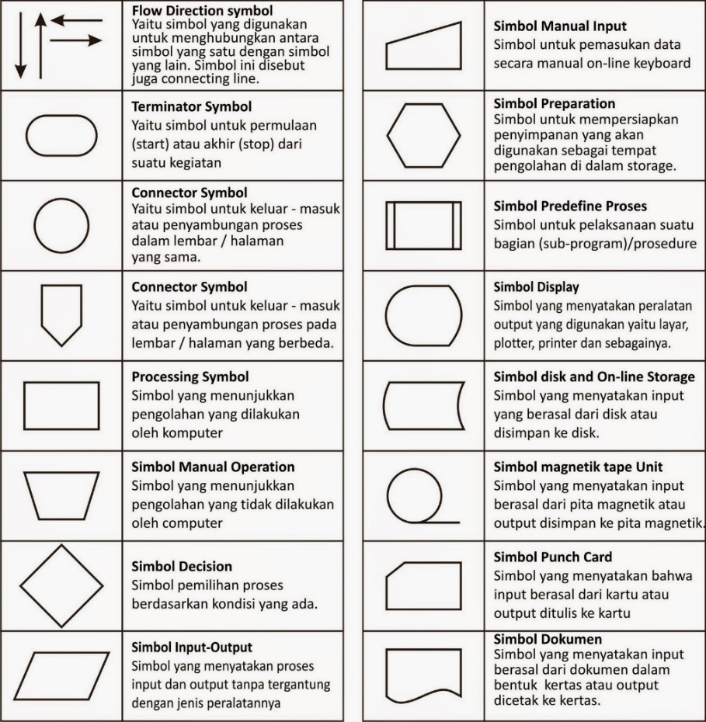

## Unifed Model Language (UML)

Unified Modeling Language(UML)adalah salah satu alat bantu atau pemodelan yang sangat handal di dunia pengembangan sistem yang berorientasi obyek. UML merupakan kesatuan dari bahasa pemodelan yang di kembangkan oleh Booch, Objects Modeling Technique(OMT) dan Object Oriented Software Engineering(OOSE). Metode ini menjadikan proses analisis dan design dalam tahapan iteratif, yaitu: identifikasi kelas-kelas dan obyek-obyek, identifikasi semantik dari hubungan obyek dan kelas tersebut, perincian interfacedan implementasi. (Voutama, 2019)

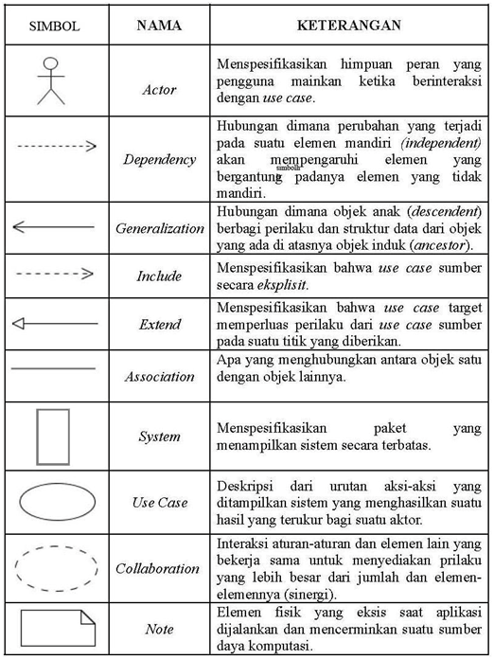

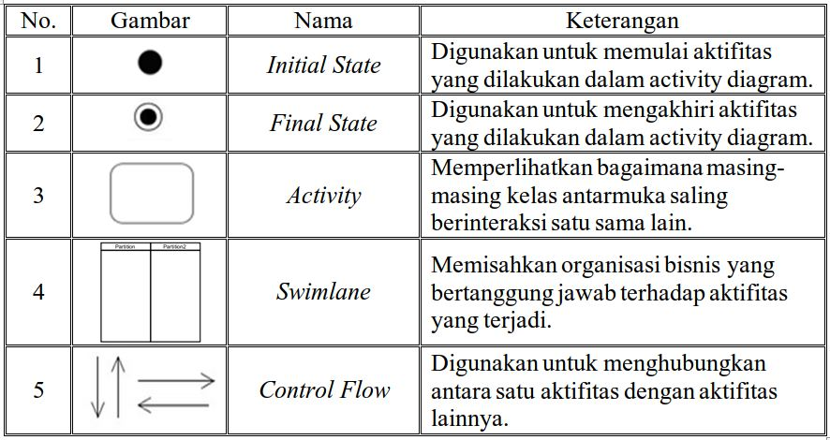

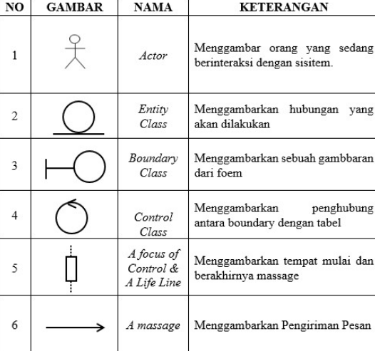

## Black Box Testing

## Studi Literatur

Sebelumnya, terdapat penerapan yang dilakukan dengan Metode *simple multi attribute rating technique* (*SMART*) dan *simple additive weighting* (SAW). Sehingga dalam pendudukung keputusan penerimaan siswa baru, diperlukan studi literatur sebagai salah satu alat dari penerapan metode penelitian. Beberapa studi literatur tersebut adalah:

1. Penelitian ini dilakukan oleh Agus Alim Muin pada tahun 2020 yang berjudul “Perbandingan Metode Saw dan Metode Smart Dalam Pemilihan Kuliner Khas Kalimantan Selatan Terbaik”. Penelitian ini mencoba membandingkan antara Metode SAW dan Metode SMART untuk mendapatkan hasil makanan atau kuliner Khas Kalimantan Selatan yang masih berkembang karena makanan khas Kalimantan Selatan kini sudah mulai tidak dikenal oleh generasi muda.
2. Penelitian ini dilakukan oleh Mutiara Annisa, Didi Supriyadi, Aditya Wijayanto pada tahun 2018 yang berjudul “Perbandingan Metode SAW dan TOPSIS untuk Sistem Pendukung Keputusan Pemilihan Pegawai Terbaik”. Penelitian ini membandingkan performa berdasarkan hasil running time antara Metode SAW dan Metode TOPSIS untuk penilaian kinerja pegawai pada PT. Graha fatta dan menghasilkan Metode TOPSIS yang memiliki performa komputasi yang lebih baik dibandingkan dengan Metode SAW.
3. Penelitian ini dilakukan oleh Alex Rikki pada tahun 2017 yang berjudul “Pengujian Sistem Pendukung Keputusan Metode Simple Additive Wighting dan Weighted Product dengan Matlab”. Penelitian ini menguji Metode Simple Additive Weighting dan Weighted Product menggunakan Matlab, pada penelitian ini menghasilkan bahwa matlab dapat digunakan untuk penyelesaian sistem pendukung keputusan karena pada matlab data tersebut berbentuk matriks dan dapat disandingkan dalam bentuk grafik dan simulasi.

Dari studi literatur diatas, telah ada penelitian mengenai Perbandingan Metode Saw dan Metode Smart Dalam Pemilihan Kuliner Khas Kalimantan 5 Selatan Terbaik, Perbandingan Metode SAW dan TOPSIS untuk Sistem Pendukung Keputusan Pemilihan Pegawai Terbaik, Pengujian Sistem Pendukung Keputusan Metode Simple Additive Wighting dan Weighted Product dengan Matlab. Namun dapat disimpulkan bahwa belum ada penelitian perbandingan Metode Simple Multi Attribute Rating Technique (SMART) Dan Simple Additive Weighting (SAW) Untuk Sistem Pedukung Keputusan Penerimaan Siswa Baru

# BAB III METODOLOGI PENELITIAN

## **Metode Penelitian**

Metode Penelitian adalah Langkah-langkah yang diambil oleh peneliti untuk mengumpulkan data atau informasi untuk diolah dan dianalisis secara ilmiah

### 3.1.1 Tahap Penelitian

Penelitian ini secara umum memiliki beberapa tahapan dalam pelaksanaannnya, Meliputi: (1) studi literatur, (2) pengumpulan data, (3) Implementasi metode SMART dan SAW (4) perbandingan metode (5) perancangan sistem, (6) uji coba dan analisa hasil, dan (7) penulisan laporan. Ilustrasi penelitian dapat di lihat pada Gambar 1.

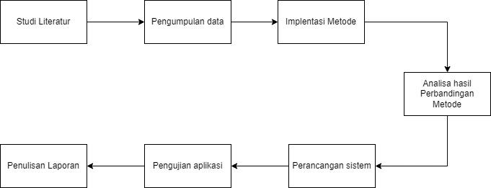

Gambar 2. Metode Penelitian

Penjelasan tahapan metode penelitian pada gambar akan diterangkan secra terperinci pada sub point berikut:

### 3.1.2 Studi Literatur

Penelitian diawali dengan proses pengkajian yang berkaitan dengan topik yang diambil. Pada penelitian ini, refrensi yang digunakan diperoleh dari jurnal yang memiliki keterkaitan dengan metode untuk penerimaan siswa baru

### 3.1.3 Pengumpulan Data

Pada tahap ini, peneliti melakukan pengumpulan dataset berupa nama-nama calon siswa dan nilai tes calon siswa.

### Implemenatasi Metode

Metode yang diusulkan adalah metode *Simple Additive Weighting* dan Metode *Simple Multi Attribute Rating Technique*, metode tersebut akan di implementasikan terlebih dahulu dengan menggunakan Aplikasi Matlab ataupun Jupyter untuk mendapatkan hasil yang terbaik.

### Analisa Hasil Perbandingan Metode

Setelah melakukan tahap implentasi metode, selanjutnya metode *Simple Additive Weighting* dan Metode *Simple Multi Attribute Rating Technique* akan dibandingkan untuk mengetahui performa kecepatan pemrosesan metode, dan akurasi. Metode yang memiliki performa yang lebih cepat maka akan di terapkan ke dalam sistem pendukung keputusan penerimaan siswa baru.

### Perancangan Sistem

Pada tahap perancangan sistem berisi kebutuhan fungsional perangkat lunak yang harus di penuhi oleh sistem agar dapat bekerja dengan baik. Kebutuhan fungsional merujuk pada fitur dan fungsi yang diinginkan dalam perangkat lunak. seperti fungsi input, pengolahan data, dan output. Daftar kebutuhan fungsional dapat dilihat pada Tabel berikut:

|  |  |
| --- | --- |
| Kebutuhan Fungsional | Deskripsi |
| Login | Pengguna dapat masuk kedalam sistem |
| Memasukan kriteria, | Pengguna memasukan atribut yang di perlukan seperti tes tulis, tes wawancara, tes baca al-qur’an, tes bebas tindik tato |
| Data alternatif | Pengguna memasukan nama calon siswa |
| Data Penilaian | Pengguna memasukan nilai test dari setiap calon siswa |
| Data Perhitungan | Sistem melakukan proses perhitungan |
| Melihat hasil akhir | Pengguna dapat melihat hasil test dari calon siswa |
| Logout | Pengguna dapat keluar dari sistem. |

### Pengujian Sistem

Pengujian dilakukan untuk mengoptimalkan sistem, dalam penelitian ini akan dilakukan pengujian untuk memastikan apakah sistem dapat berjalan baik pada lingkungan operasi dari pengguna, pengujian yang akan diterapkan menggunakan *black box testing*. *Black-box testing* adalah teknik pengujian perangkat lunak yang berfokus pada spesifikasi fugsional dari perangkat lunak Tri Snadhika Jaya (2018).

## Penulisan Laporan

Penulisan laporan merupakan tahap akhir dari penelitian yang telah dilakukan. Tujuan penulisan laporan adalah menyusun informasi dan pencapaian mengenai penelitian yang telah dilakukan.

## Metode Pengembangan Sistem

System Development Life Cycle (SDLC) atau siklus hiup pengebangan sistem rekayasasistem dan rekayasa perangkat lunak adalah proses pembuatan dan pengubahan sistem serta model dan metodologi yang digunakan untuk mengambangkan sistem-sistem tersebut. SDLC merupakan pola untuk mengembangkan sistem rekayasa perangkat lunak yang terdiri dari tahapan perencanaan (planning), analisis (analyst), desain (design), implementasi (implementation), uji coba (testing), dan pemeliharaan (maintenance). (Wahid, 2020)

### 3.2.1 Metode Pengembangan Air terjun

Metode pengembangan air terjun atau yang sering disebut metode waterfall sering dinamakan siklus hidup klasik (classic life cycle), nama model ini sebenarnya adalah model linear sekuensial dimana hal ini menggambarkan pendekatan yang sistematis dan juga berurutan pada pengembangan perangkat lunak. Disebut dengan waterfall karena tahap demi tahap yang dilalui harus menunggu selesainya tahap sebelumya dan berjalan berurutan. (Wahid, 2020)

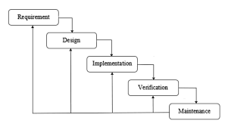

1. Requirement

Pada tahap ini pengembang sistem diperlukan kemampuan komunikasi yang bertujuan untuk memahami perangkat lunak yang diharapkan oleh pengguna dan batasan perangkat lunak tersebut. Informasi mengenai kebutuhan perangkat lunak bisa diperoleh dengan cara wawancara, survei, atau diskusi langsung.

1. Design

Pada tahap ini pengembang sistem membuat rancangan atau desain sistem yang membantu menentukan perangkat keras, dan juga membantu dalam mendefinisikan arsitektur sistem secara keseluruhan.

1. Implementation

Pada tahap ini, dilakukan pembuatan sistem berdasarkan kebutuhan dan rancangan yang sudah ada. Sistem pertama kali dikembangkan di program 20 kecil yang disebut dengan unit. Setiap unit dikembangkan dan diuji untuk fungsionalitas yang disebut sebagai pengujian unit.

1. Verification

Pada tahap ini dilakukan verifikasi terhadap sistem dan pengujian terhadap sistem untuk mengetahui apakah sistem sudah memenuhi persyaratan.

1. Maintenance

Maintenance adalah tahap terakhir dari SDLC. Perangkat lunak yang sudah jadi dijalankan serta diuji akan dilakukan pemeliharaan. Pemeliharaan termasuk dalam memperbaiki kesalahan yang tidak ditemukan pada tahap sebelumnya

## 3.3 Analisa Kebutuhan

### 3.3.1 Kebutuhan Fungsional

Dalam merancang dan membangun sistem pendukung keputusan untuk menentukan calon siswa baru di SMK PGRI Jatibarang, diuraikan beberapa kebutuhan fungsinal yang terdapat pada Tabel berikut

|  |  |  |
| --- | --- | --- |
| **No** | **Kebutuhan Fungsional** | **Role** |
| 1 | Register |  |
| 2 | Menambah Data Kriteria |  |
| 3 | Menambah Data Alternatif |  |
| 4 | Menambahkan Nilai Pada Alternatif |  |
| 5 | Melihat Hasil Akhir |  |

### 3.3.2 Kebutuhan Perangkat keras

Adapun kebutuhan perangkat keras untuk membangun aplikasi perbandingan metode simple multi attriburt rating technique dan simple attribute weighting untuk sistem pendukung keputusan siswa baru di SMK PGRI Jatibarang dapat dilihat pada Tabel

|  |  |  |
| --- | --- | --- |
| **No** | **Jenis Hardware** | **Kebutuhan Hardware** |
| 1 |  |  |
| 2 |  |  |
| 3 |  |  |
| 4 |  |  |
| 5 |  |  |

3.3.3 Kebutuhan Perangkat Lunak

Adapun kebutuhan perangkat lunak yang dibutuhkan untuk membangun aplikasi perbandingan metode simple multi attriburt rating technique dan simple attribute weighting untuk sistem pendukung keputusan siswa baru di SMK PGRI Jatibarang

|  |  |  |
| --- | --- | --- |
| **No** | **Jenis Perangkat Lunak** | **Kebutuhan Perangkat Lunak** |
| 1 | Sistem Operasi | Microsoft Windows 10 |
| 2 | Bahasa Pemrograman | PHP dengan framework Laravel |
| 3 | Text Editor | Visual Studio Code |
| 4 | Basis Data | MySQL |
| 5 | Web Browser | Google Chrome |

## 3.4 Perancangan Sistem

Perancangan sistem dilakukan untuk mendapat gambaran mengenai sistem yang akan dibangun. Proses dan data dari sistem yang akan dibangun lalu dimodelkan dalam flowchart, use case diagram, activity diagram, sequence diagram

### 3.4.1 Flowchart

### 3.4.2 Use Case

Diagram usecase digunakan untuk menggambarkan secara ringkas siapa yang menggunakan sistem dan apa saja yang bisa dilakukannya. Usecase digunakan untuk memodelkan dan menyatakan unit fungsi yang disediakan oleh sistem ke pemakai.

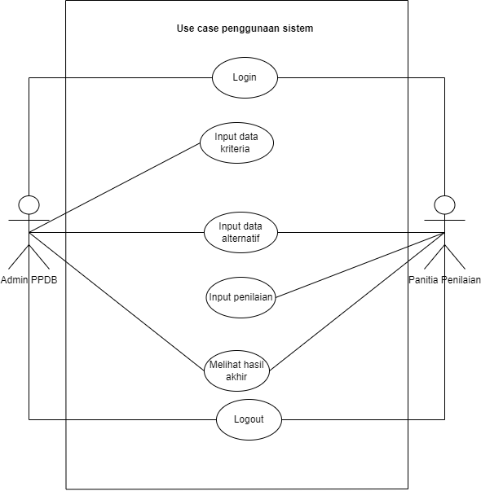

Pada usecase diagram gambar 3. Dijelaskan bahwa sistem memiliki 2 aktor yaitu panitia dan admin, dimana panitia dapat melakukan login, kelola data alternatif, input penilaian, melihat hasil akhir serta logout, dan admin dapat melakukan login, kelola data kriteria, kelola data alternatif, melihat hasil akhir serta logout.

### 3.4.3 Activity Diagram

Activity diagram menunjukan urutan aktivitas atau penggunaan yang dilakukan oleh setiap kebutuhan fungsional yang ada pada sistem. Activity diagram juga digunakan untuk mendefinisikan atau mengelompokan aluran tampilan dari sistem tersebut. Activity diagram memiliki komponen dengan bentuk tertentu yang dihubungkan dengan tanda panah. Panah tersebut mengurutkan ke aktivitas yang terjadi dari awal hingga akhir. Berikut ini merupakan activity diagram yang mewakili setiap kebutuhan fungsional sistem

#### 3.4.3.1 Activity diagram Registrasi

Pada activity diagram register, panitia melakukan register dengan mengisi form register seperti nama, email dan password. Adapun activity diagram register dapat dilihat pada Gambar

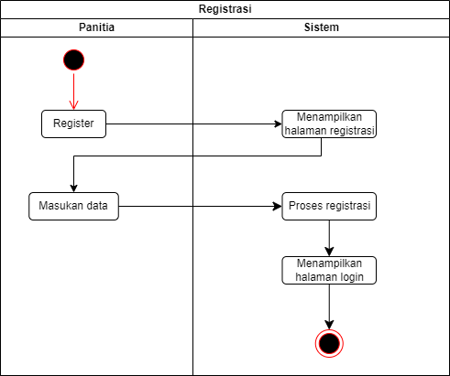

#### 3.4.3.2 Activity Diagram Login

Pada activity diagram login untuk user. Untuk melakukan login pertama user akan menunjuk halaman login, sistem akan menampilkan halaman loginnya. User mengisi email dan password untuk dapat melakukan login, jika benar maka akan diarahkan menuju halaman dashboard oleh sistem, jika salah maka akan mengulangi ke halaman login dan kembali mengisi email dan password.

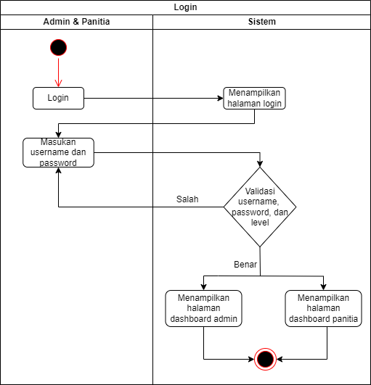

#### 3.4.3.3 Activity Diagram Alternatif

Pada menu alternatif maka sistem akan menampilkan halaman kelola data alternatif yang dapat mengelola data alternatif seperti menambahan data, mengupdate data serta menghapus data. Adapun activity diagram data alternatif dapat dilihat pada gambar

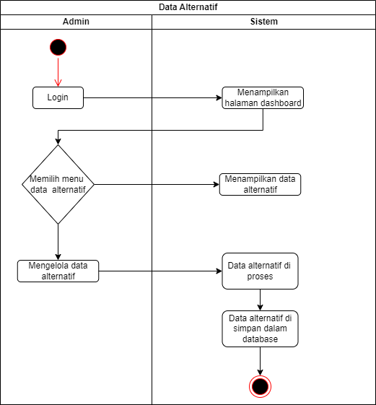

#### 3.4.3.5 Activity Diagram Kriteria

Pada menu kriteria maka sistem akan menampilkan halaman kelola data kriteria yang dapat mengelola data kriteria seperti menambahan data, mengupdate data serta menghapus data. Adapun activity diagram data kriteria dapat dilihat pada gambar

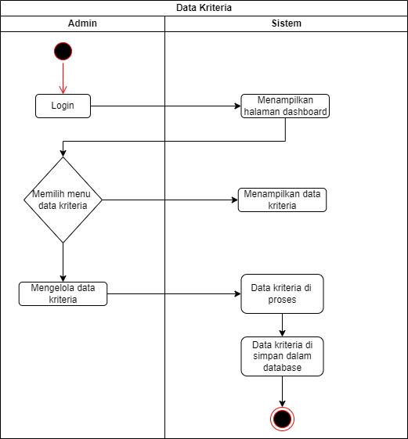

#### 3.4.3.5 Activity Diagram Penilaian

Pada menu penilaian maka sistem akan menampilkan halaman kelola data penilaian yang dapat mengelola data penilaian seperti menambahan nilai pada alaternatif yang sudah di inputkan. Adapun activity diagram data penilaian dapat dilihat pada gambar

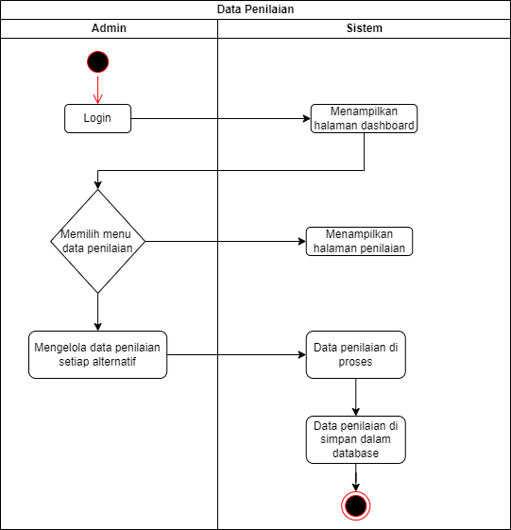

#### 3.4.3.6 Activity Diagram Hasil Akhir

Pada menu hasil akhir maka sistem akan menampilkan halaman hasil akhir penilaian, di halaman akhir penilaian terdapat perankingan dari hasil penilaian setiap alternatif. Adapun activity diagram data hasil akhir dapat dilihat pada gambar

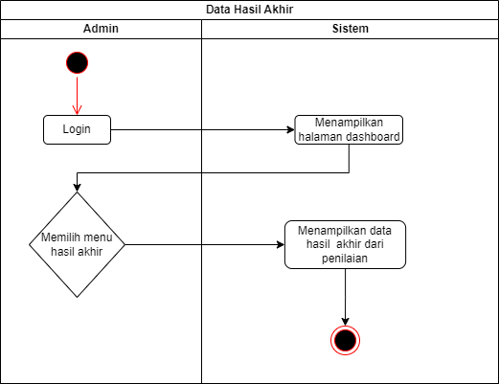

### 3.4.4 Squence Diagram

Sequence diagram adalah gambaran tahap yang mencakup kronologi perubahan secara logis yang harus dilakukan untuk menghasilkan sesuatu sesuai dengan use case diagram. Berikut ini merupakan sequence diagram yang mewakili setiap kebutuhan fungsional.

3.4.4.1 Sequence Diagram Registrasi

Pada gambar yang menggambarkan proses yang sedang terjadi dalam register. Prosesnya dimulai dengan melakukan masuk ke menu registrasi kemudian selanjutnya panitia dapat melakukan register dengan memasukan nama, email, password.

3.4.4.2 Sequence Diagram Login

Pada gambar menggambarkan proses yang terjadi ketika login. Proses nya dimulai dengan masuk ke dalam menu login, kemudian user dapat melakukan login dengan memasukan username dan password untuk dapat masuk ke sistem. Proses login diikuti juga dengan proses validasi dan verfikasi yang dilakukan oleh sistem, ketika username dan password benar maka user dapat masuk ke dalam halaman dashboard.

## 3.5 Perancangan Antarmuka

Perancangan antarmuka dalam aplikasi perbandingan metode simple multi attriburt rating technique dan simple attribute weighting untuk sistem pendukung keputusan siswa baru di SMK PGRI Jatibarang ini buat dengan mengunakan software Balsamiq. Beberapa rancangan antarmuka yang dibuat dalam proses pembangunan aplikasi ini yaitu sebagai berikut:

#### 3.5.1 Antarmuka Halaman Login

Pada saat panitia dan admin mengakses URL login, maka akan tampil halaman login dengan form input yang harus dimasukan serta tombol untuk masuk. Adapun rancangan antarmuka Halaman login dapat dilihat pada Gambar

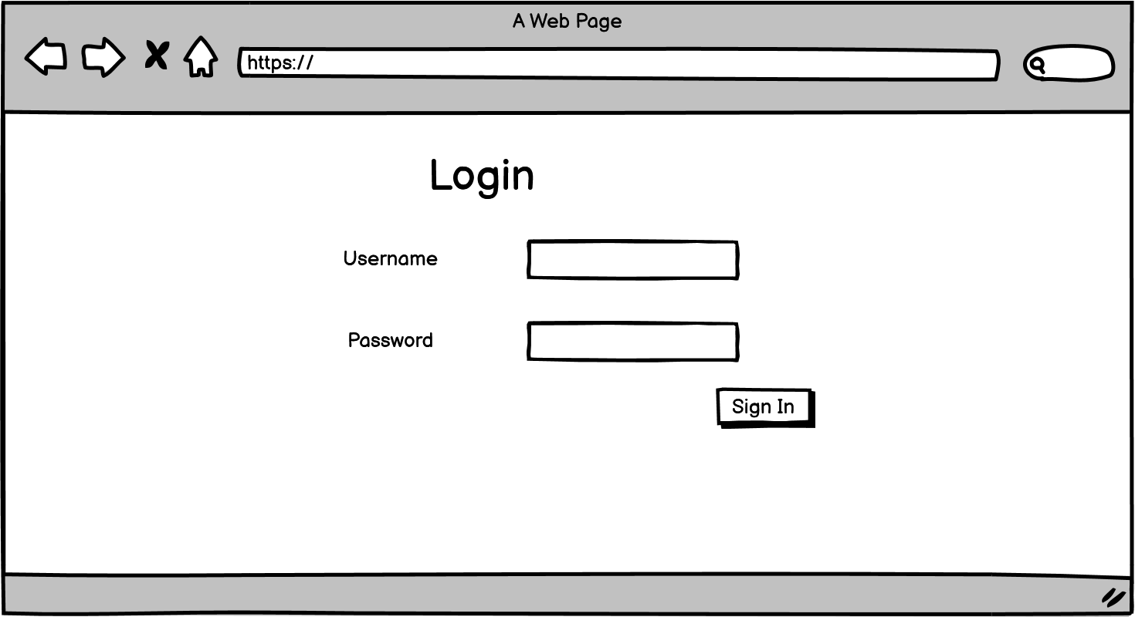

#### 3.5.2 Antarmuka Halaman Register

Pada saat mahasiswa mengakses url register maka akan tampil halaman register dengan form input yang harus dimasukan serta tombol register yang akann disimpan ke database. Adapun rancangan antarmuka halaman register dapat dilihat pada gambar sebagai berikut

#### 3.5.3 Antarmuka Halaman Data Kriteria

Pada saat mengakes fitur data kriteria, maka akan tampil halaman data kriteria, pada halaman data akan memperlihatkan data yang sudah ada dan bisa melakukan proses menambah, menghapus, mengedit data. Adapun rancangan antarmuka Halaman perhitungan dapat dilihat pada Gambar

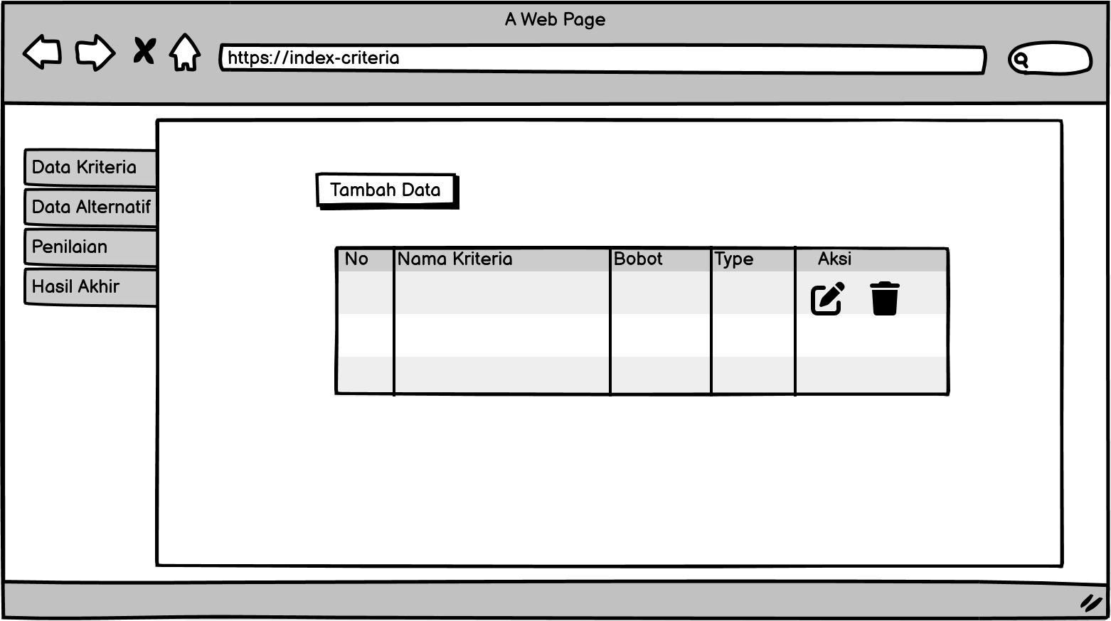

#### 3.5.4 Antarmuka Halaman Tambah Data Kriteria

Pada saat mengakes fitur data kriteria dan memilih button tambah data, maka akan tampil halaman tambah data kriteria, yang akan menampilkan form untuk di inputkan seperti nama, bobot, type. Kemudian data akan disimpan kedalam database tabel kriteria. Adapun rancangan antarmuka Halaman perhitungan dapat dilihat pada Gambar

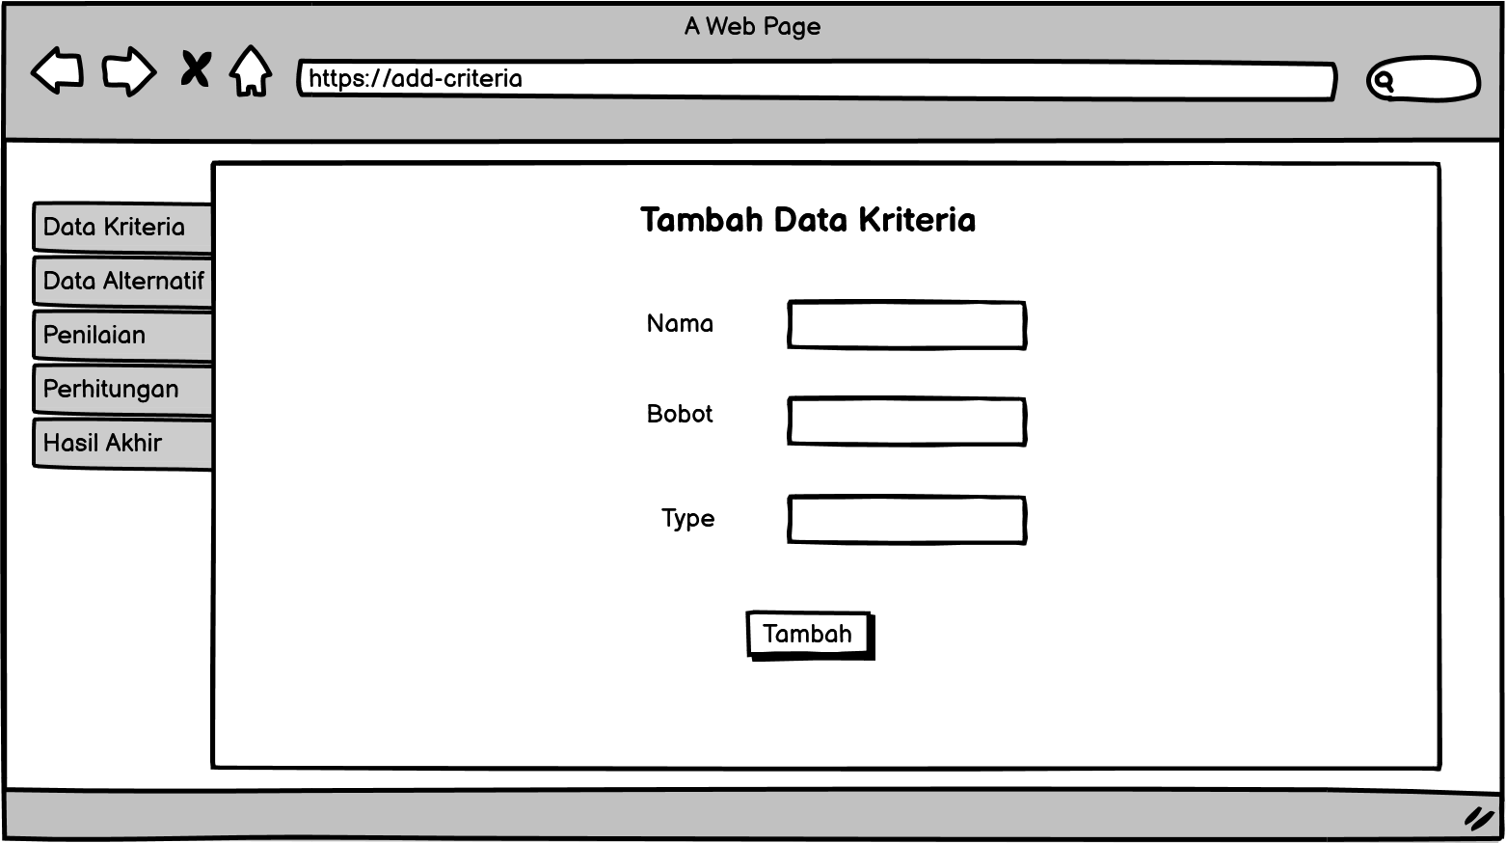

#### 3.5.5 Antarmuka Halaman Data Alternatif

Pada saat mengakes fitur data alternatif, maka akan tampil halaman data alternatif, pada halaman data akan memperlihatkan data yang sudah ada dan bisa melakukan proses menambah, menghapus, mengedit data. Adapun rancangan antarmuka Halaman perhitungan dapat dilihat pada Gambar

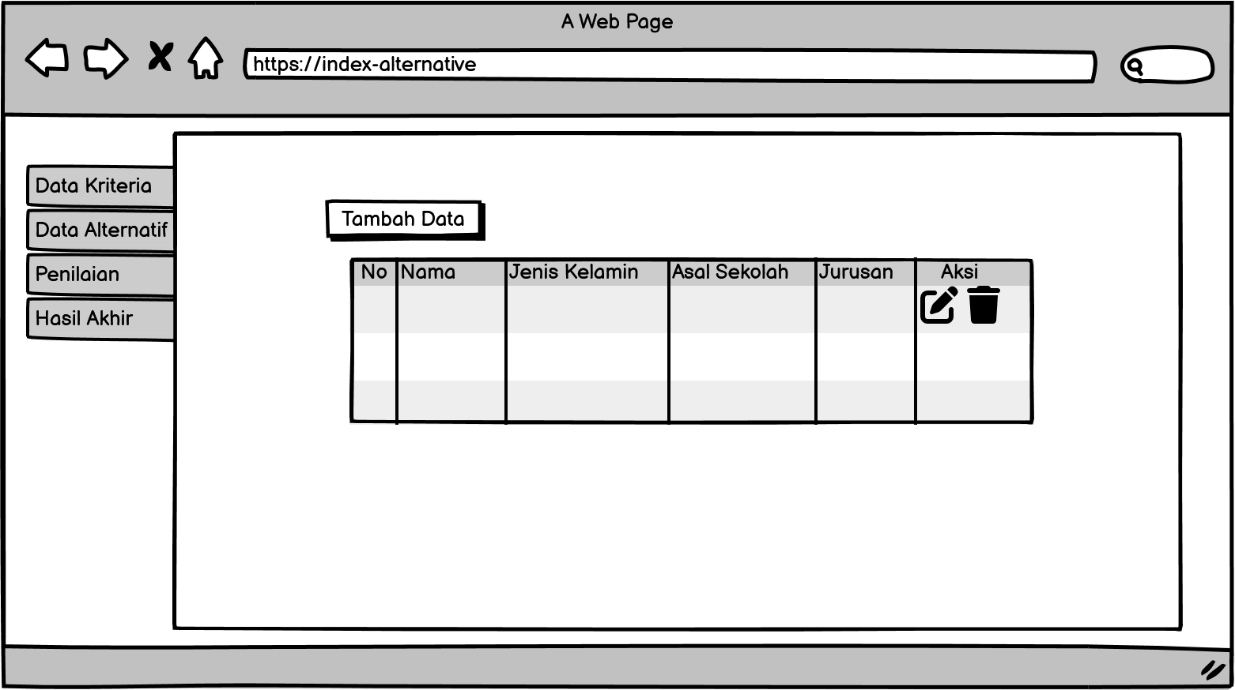

#### 3.5.6 Antarmuka Halaman Tambah Data Alternatif

Pada saat mengakes fitur data alternatif dan memilih button tambah data, maka akan tampil halaman tambah data alternatif, yang akan menampilkan form untuk di inputkan seperti nama, jenis kelamin, jurusan, asal sekolah. Kemudian data akan disimpan kedalam database tabel alternatif. Adapun rancangan antarmuka Halaman perhitungan dapat dilihat pada Gambar

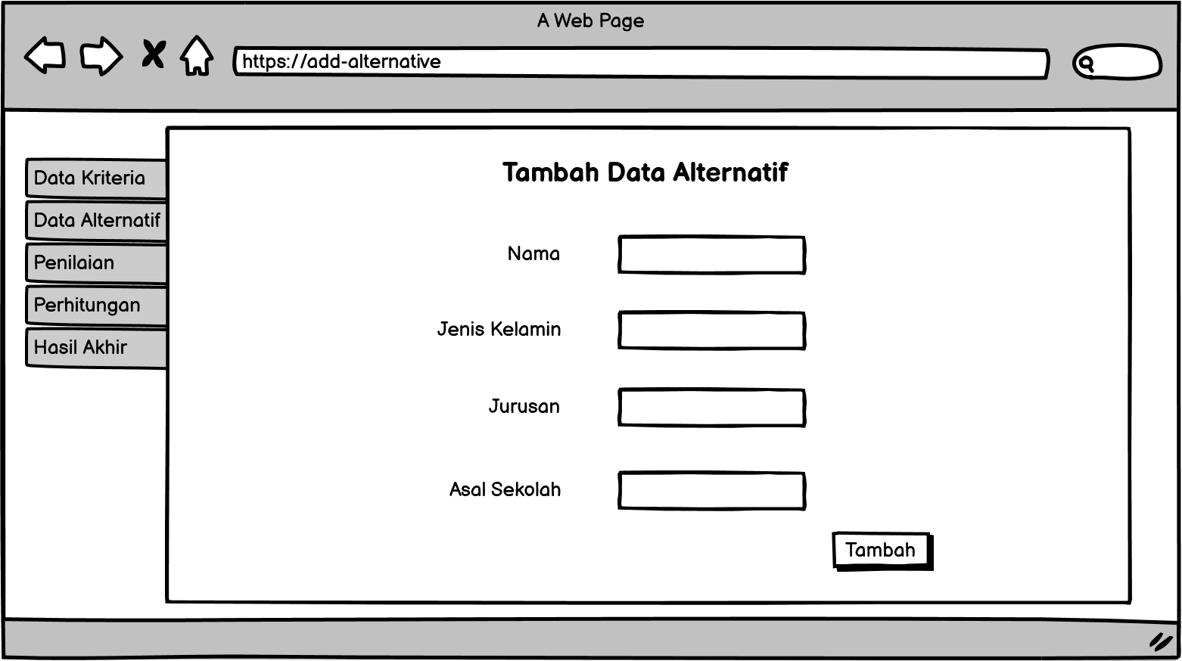

#### 3.5.7 Antarmuka Halaman Penilaian

Pada saat mengakes fitur penilaian dan memilih nama yang akan di nilai, pada halaman penilaian akan di inputkan beberapa nilai untuk setiap kriteria tes nya. Kemudian simpan nilai maka data akan dihitung dan disimpan database tabel penilian. Adapun rancangan antarmuka Halaman perhitungan dapat dilihat pada Gambar

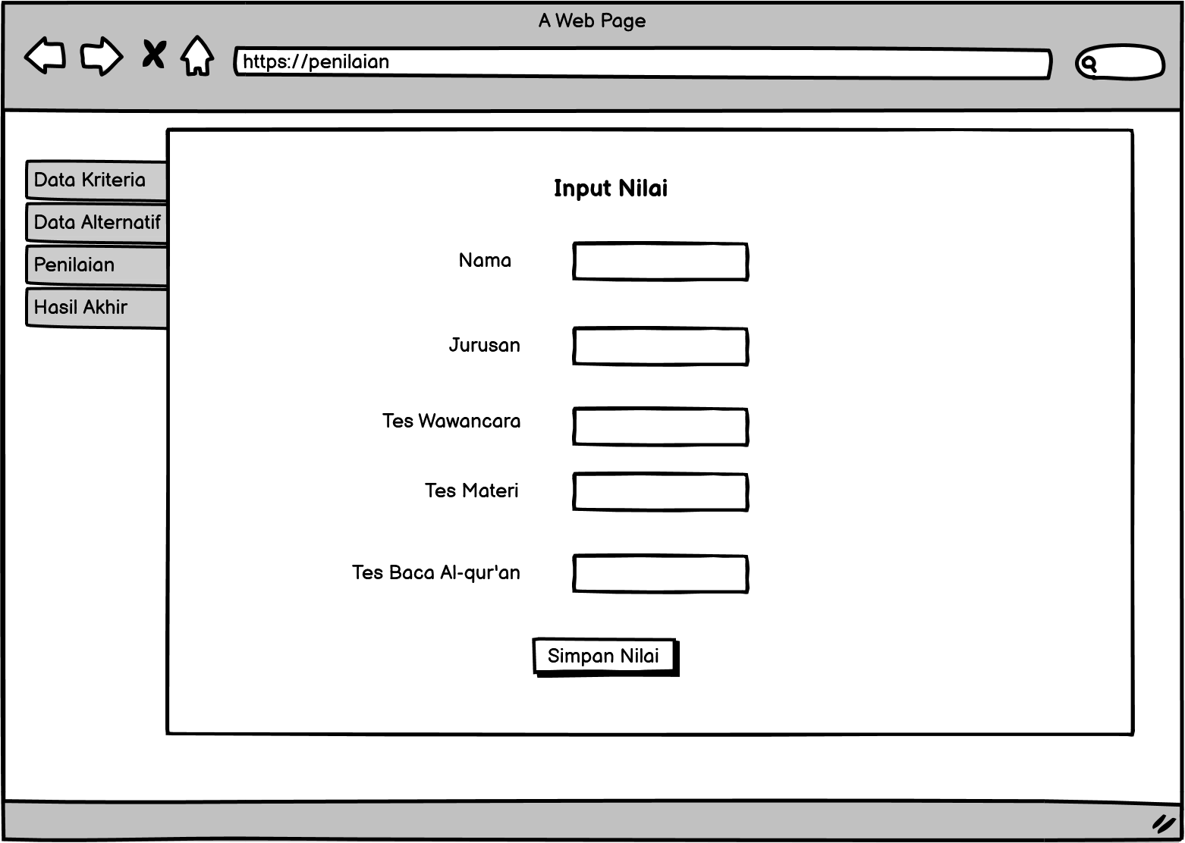

#### 3.5.8 Antarmuka Halaman Hasil Akhir

Setelah melakukan penilaian untuk setiap alternatif maka data nilai dari setiap alternatif akan muncul di halaman hasil akhir beserta ranking dan nilai akhirnya. Adapun rancangan antarmuka Halaman perhitungan dapat dilihat pada Gambar

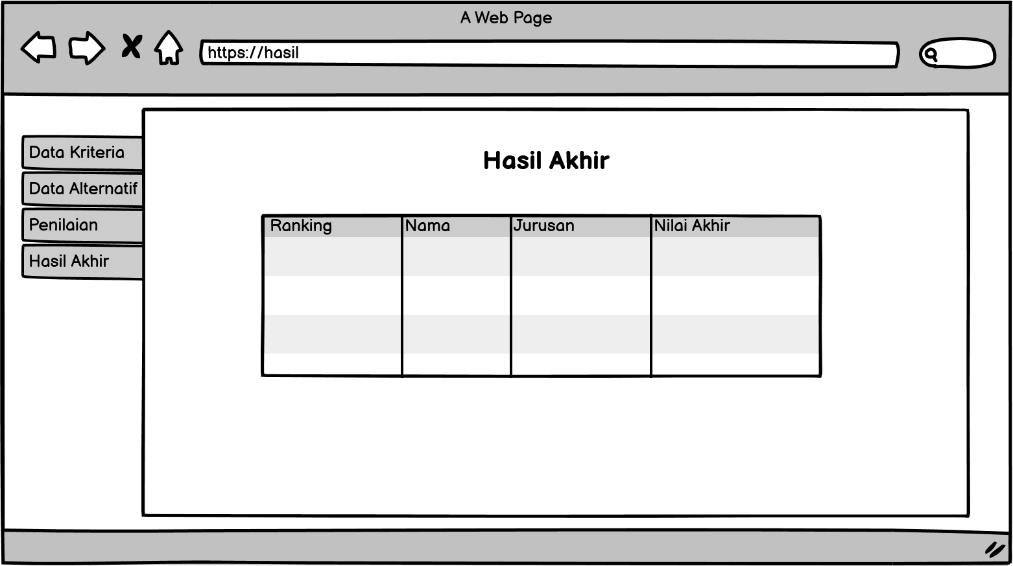

# BAB IV HASIL DAN PEMBAHASAN

## Hasil

Hasil ini menghasilkan sebuah aplikasi Sistem Pendukung Keputusan Calon Siswa di SMK PGRI Jatibarang menggunakan metode Simple Multi Attribute Rating Technique. Aplikasi ini dapat digunakan untuk menentukan calon siswa baru beserta tingkat perankingannya.

## Pembahasan

Setelah mengumpulkan, menganalisis, dan merancang maka peneliti mengimplementasikan semua nya untuk terciptanya perbandingan Perbandingan Metode *Simple Multi Attribute Rating Technique* (Smart) Dan *Simple Additive Weighting* (Saw) Untuk Sistem Pedukung Keputusan Penerimaan Siswa Baru Di Smk Pgri Jatibarang.

## Perbandingan Metode

### Metode SAW

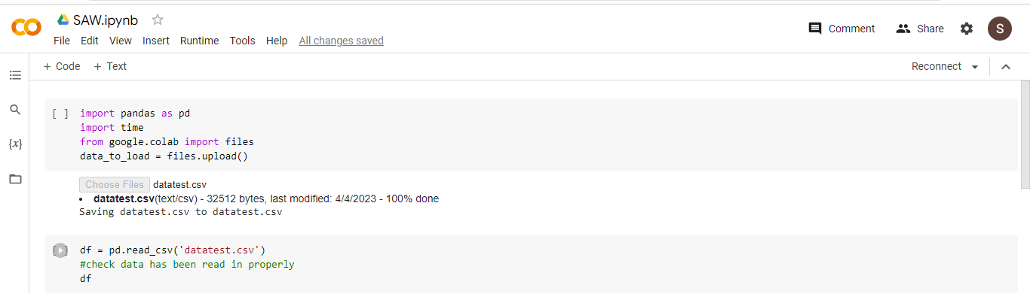

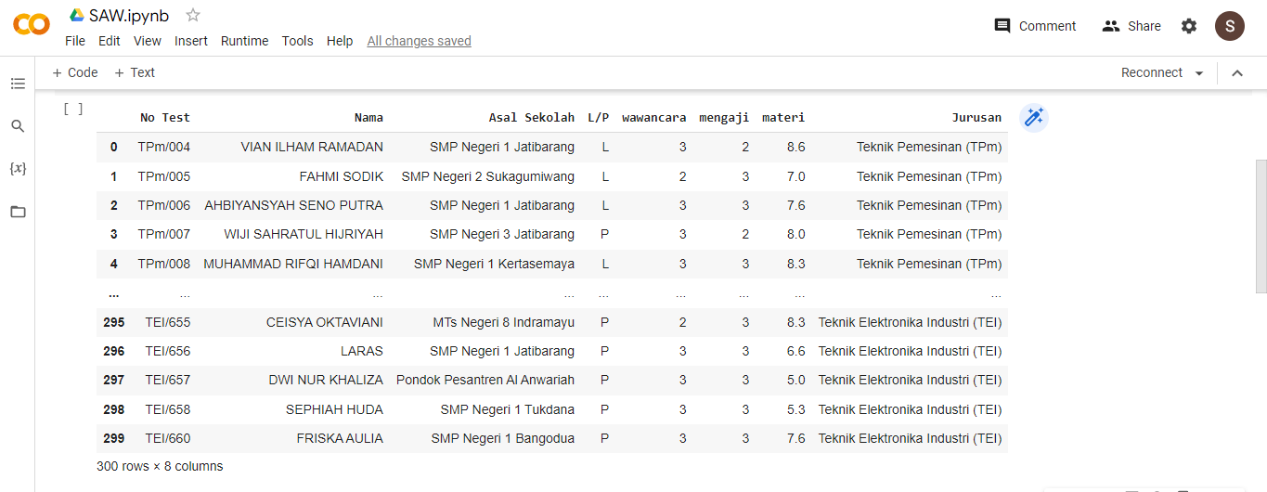

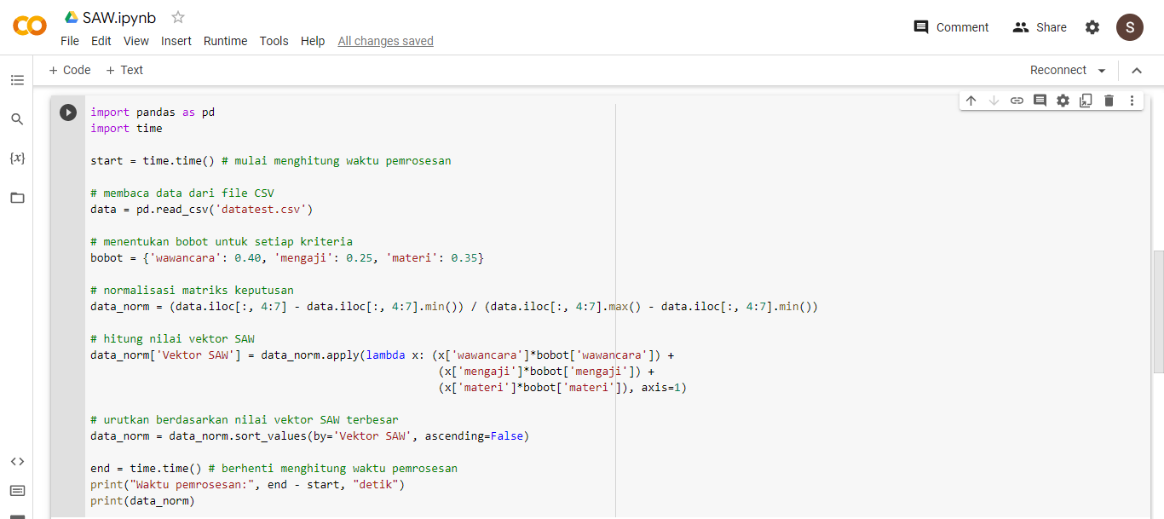

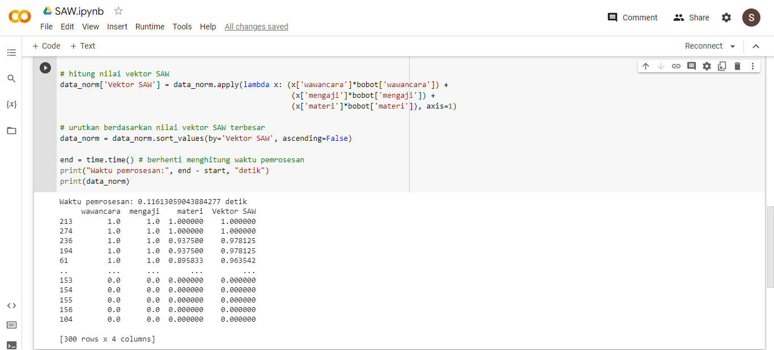

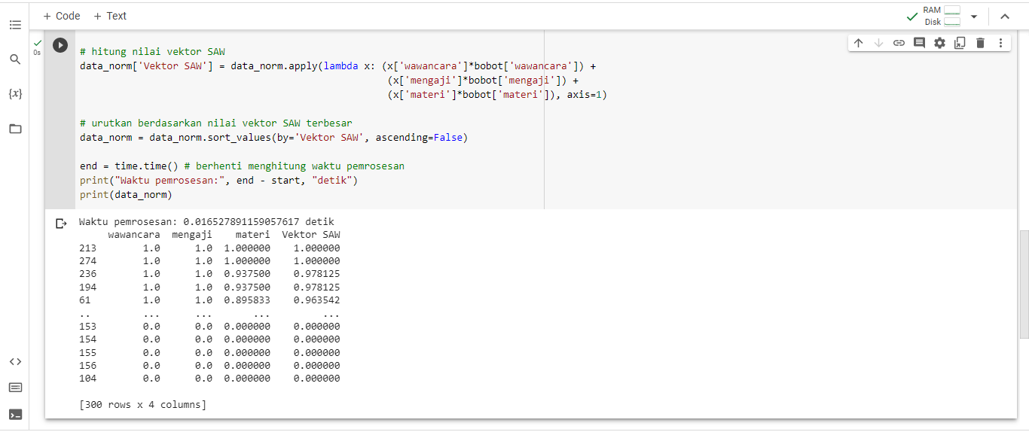

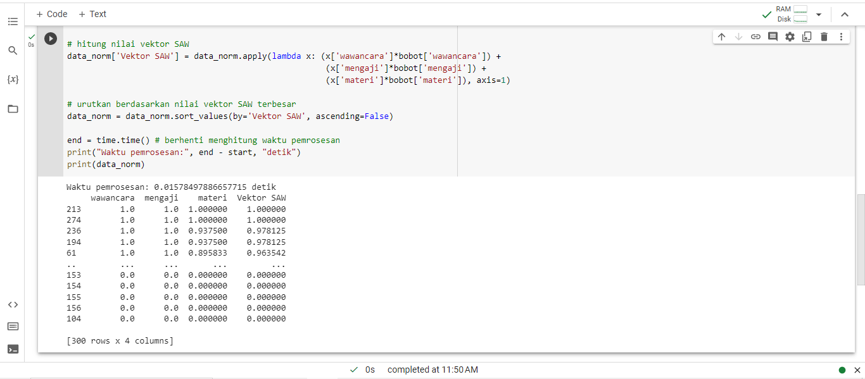

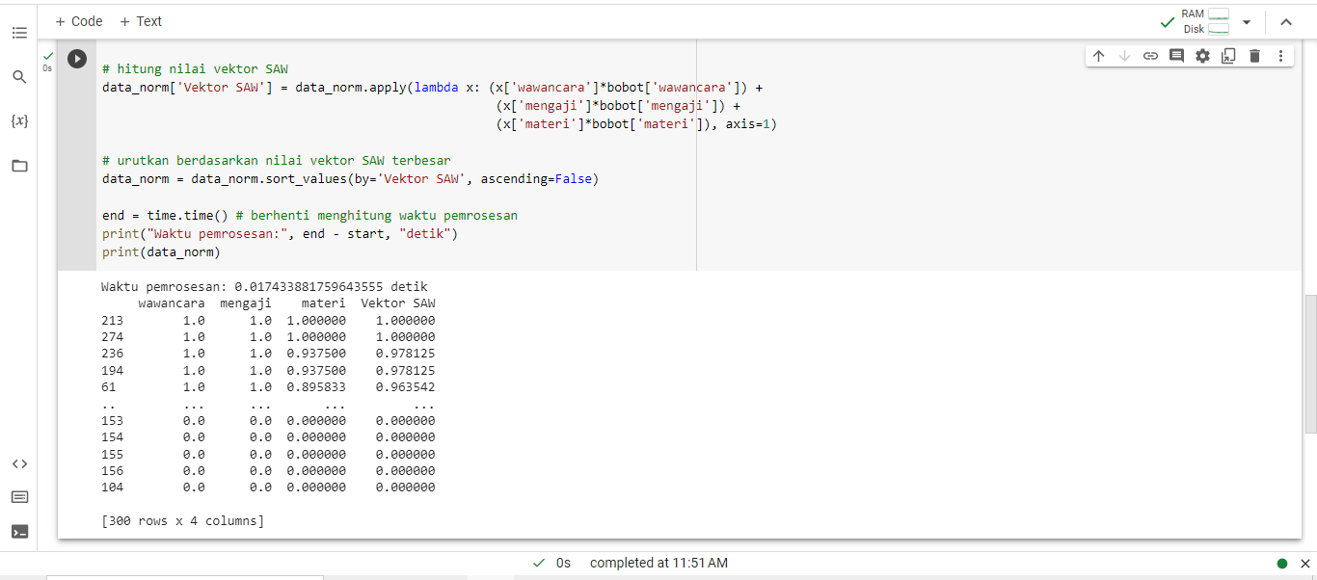

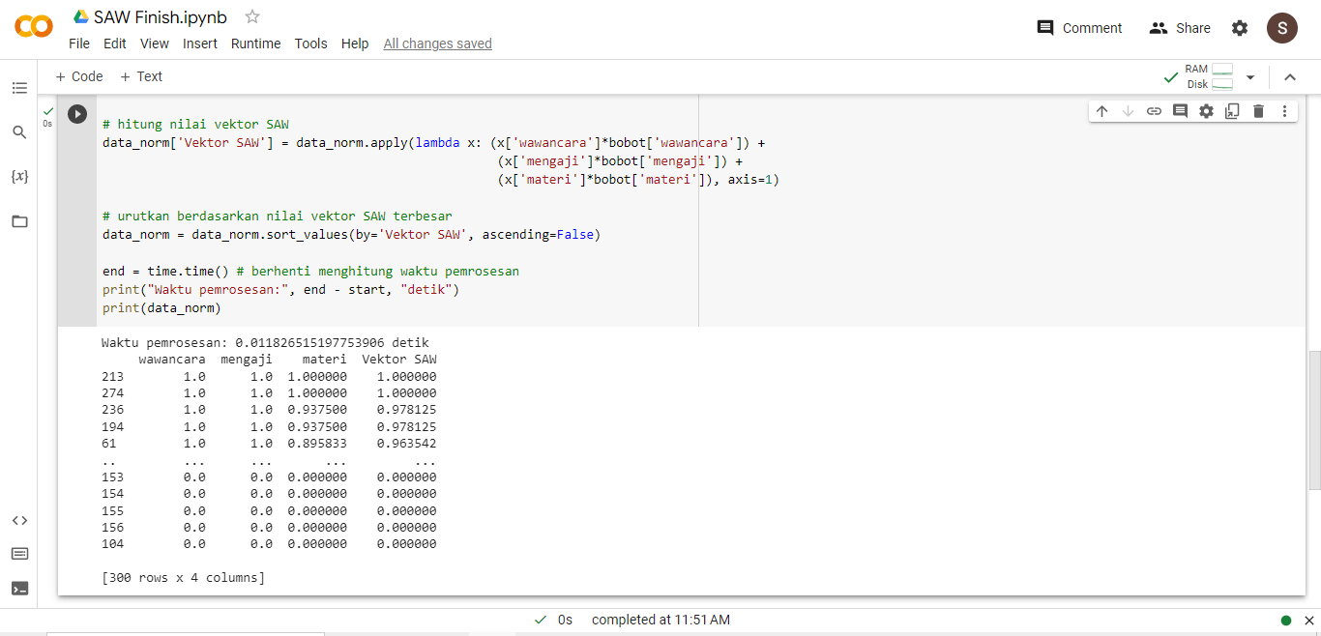

### Metode SMART

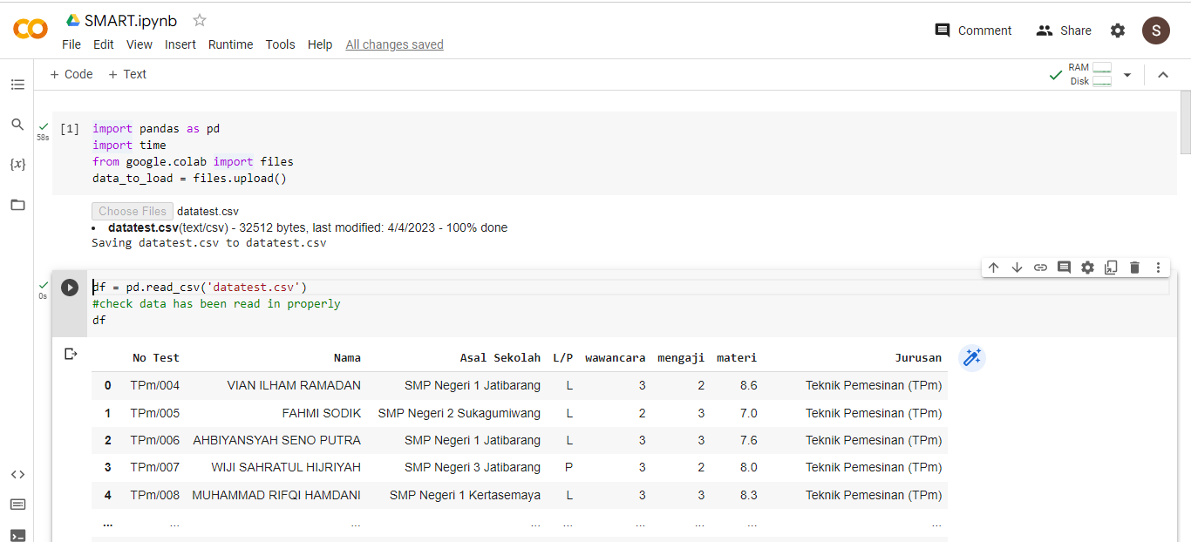

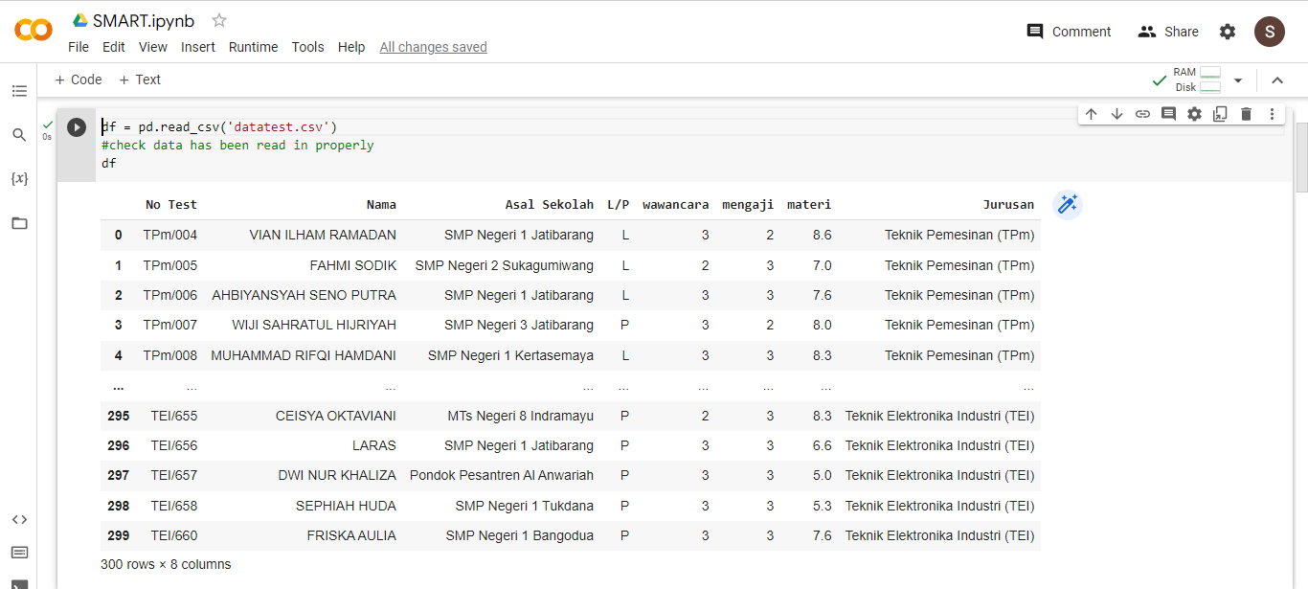

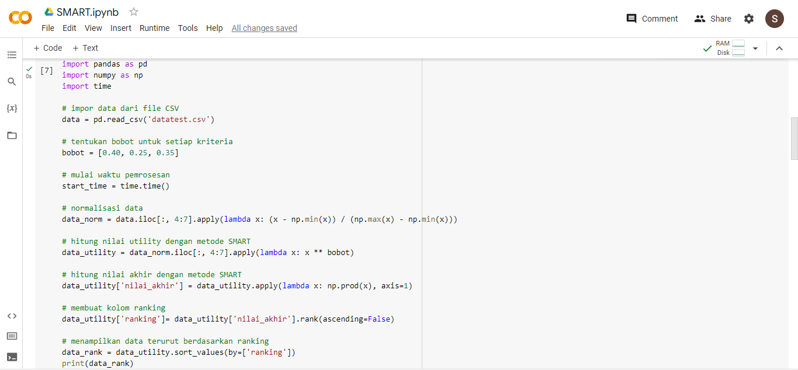

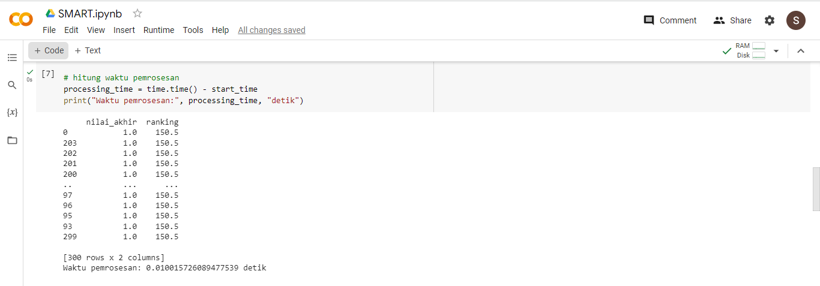

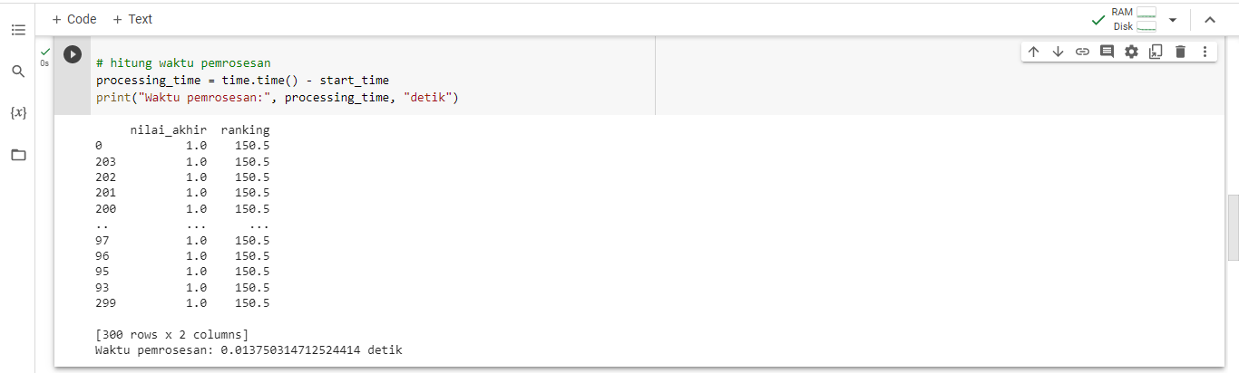

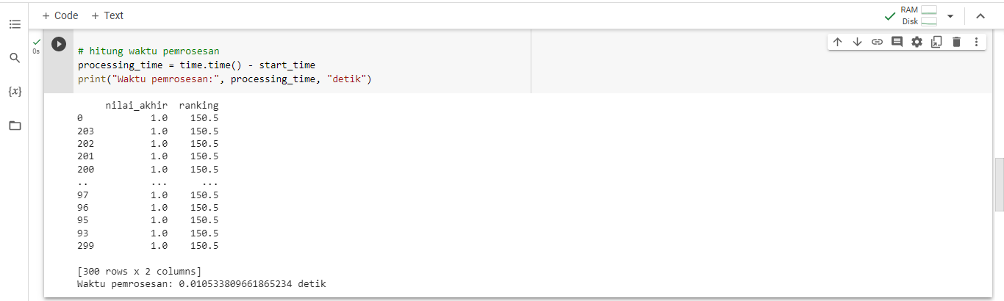

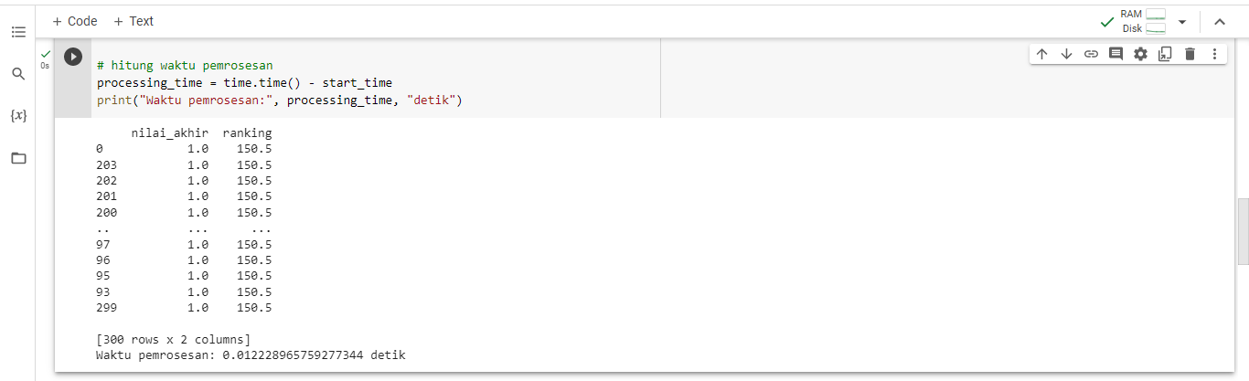

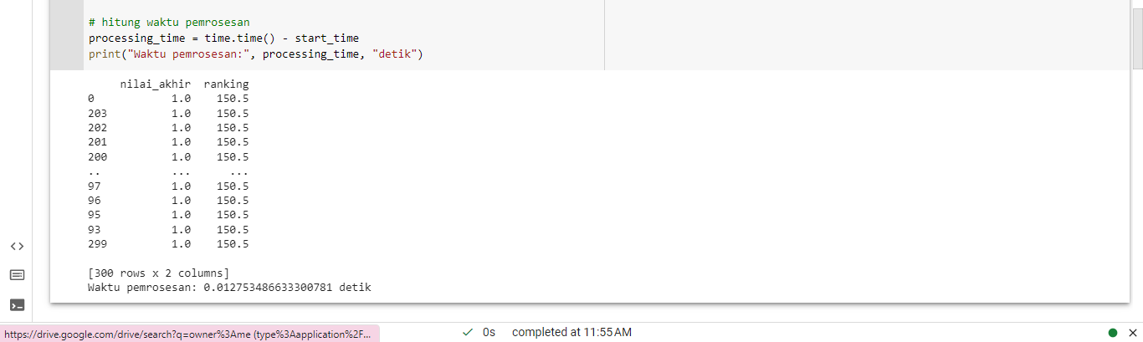

## Implementasi Metode SMART

## Implementasi Sistem

## Hasil Pengujian Aplikasi

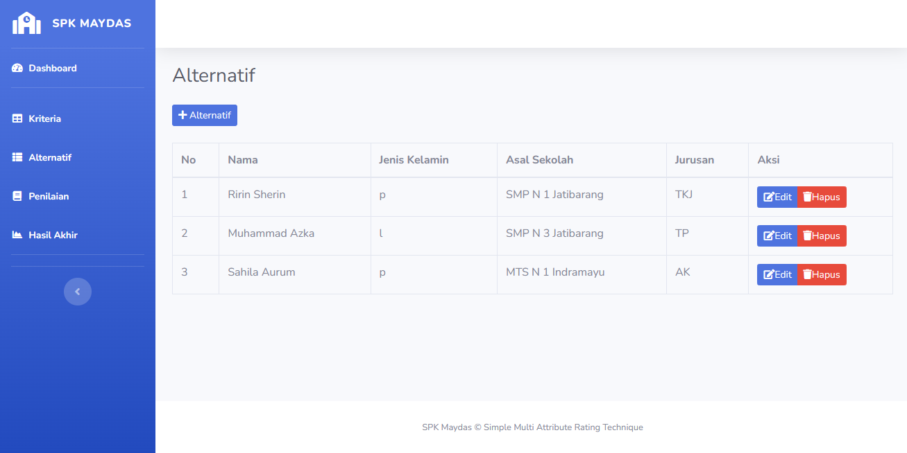

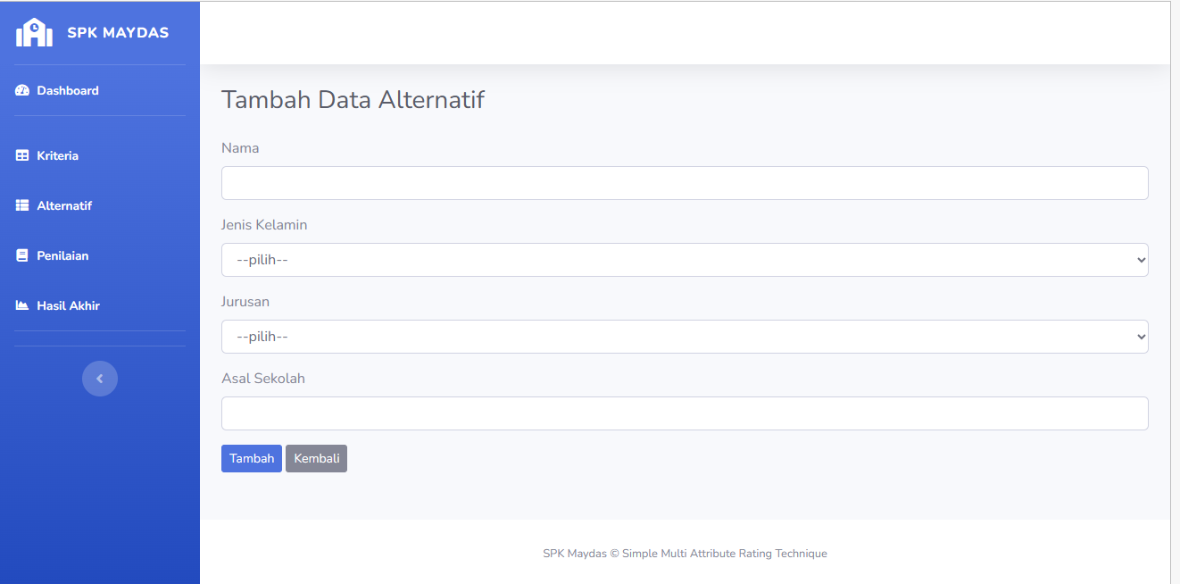

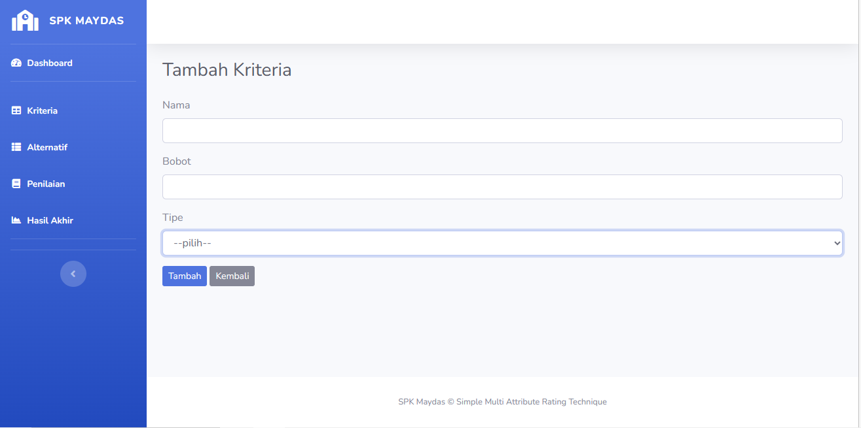

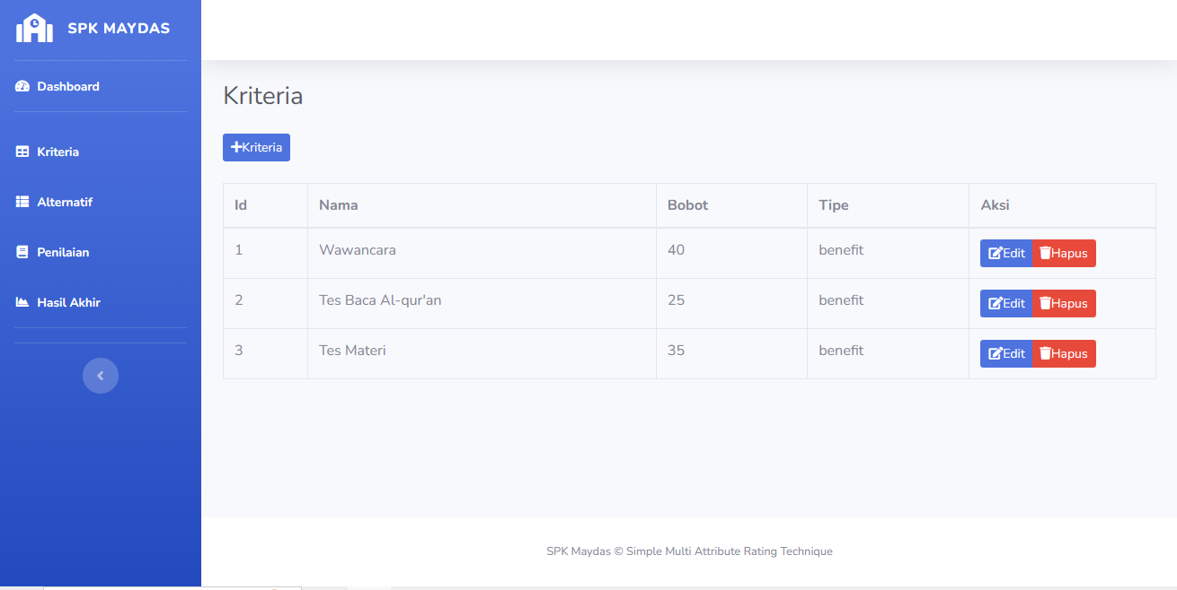

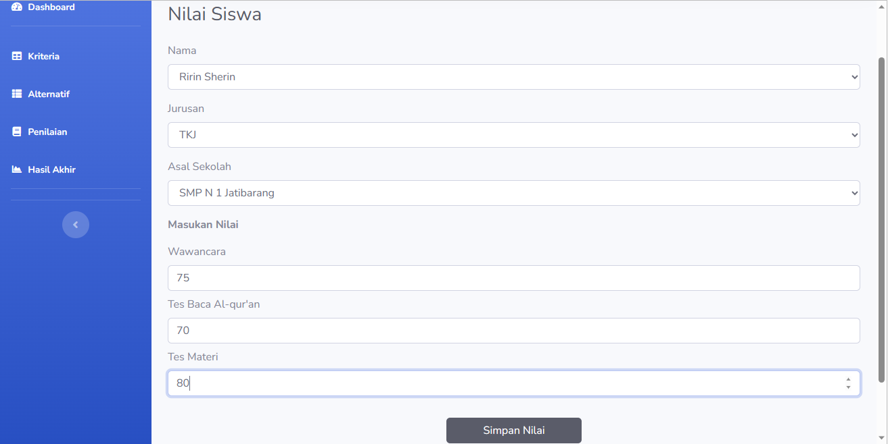

# BAB V KESIMPULAN

# DAFTAR PUSTAKA

Agustini, W. J. (2019). Sistem E-Learning Do'a dan Iqro' dalam Peningkatan Proses Pembelajaran pada TK Amal Ikhlas. *Jurnal Mahasiswa Aplikasi Teknologi Komputer dan Informas*, 155. Retrieved from https://www.ejournal.pelitaindonesia.ac.id/JMApTeKsi/index.php/JOM/article/download/526/367/

Astuti, I. F., K, D. M., & Febriani, A. (2014). *Sistem Informasi Penerimaan Siswa Baru Sekolah Menengah Pertama Berbasis Web (Studi Kasus Kabupaten Kutai Kartanegara)*. Retrieved from https://e-journals.unmul.ac.id/index.php/JIM/article/view/127

Boy, A. F., & Setiawan, D. (2019). Penerapan Metode SMART (Simple Multi Attribute Rating Technique) dalam Pengambilan Keputusan Calon Pendonor Darah pada Palang Merah Indonesia (PMI) Kecamatan Tanjung Morawa. Retrieved from https://ojs.trigunadharma.ac.id/index.php/jis/article/view/160

Efiriyanto, Bambang, & Rakhmadi, A. (2016). Sistem Pendukung Keputusan Menggunakan Metode Simple Additive Weighting (Saw) Untuk Menentukan Karyawan Terbaik Pada Dealer Motor Berbasis Web. Retrieved from https://eprints.ums.ac.id/46281/

Gunawan, & Prasetya, I. (2021). Statistika Deskriptif menggunakan R pada Google Colab. Retrieved from https://repository.bakrie.ac.id/5411/

Permana, A. Y., & Romadlon, P. (2019). Perancangan Sistem Informasi Penjualan Perumahan Mneggunakan Metode SDLC pada PT. Mandiri Land Prosperous Berbasis Mobile. Retrieved from https://www.jurnal.pelitabangsa.ac.id/index.php/sigma/article/view/585/395

Pratiwi, H. (2020). Tujuan dan Karakteristik SPK. Retrieved from https://www.researchgate.net/publication/341767786_TUJUAN_dan_KARAKTERISTIK_SPK_oleh_Heny_Pratiwi

RegressionAndi Saiful, S. A. (2021). Prediksi Harga Rumah Menggunakan Web ScrappingDan Machine Learning Dengan Algoritma Linear Regression. *Jurnal Teknik Informatika dan Sistem Informasi*, 46. Retrieved from https://jurnal.mdp.ac.id/index.php/jatisi/article/view/701/219

Saiful, A., Andryana, S., & Gunaryati, A. (2021, Maret). Prediksi Harga Rumah Menggunakan Web ScrappingDan Machine Learning Dengan Algoritma Linear Regression. *Jurnal Teknik Informatika dan Sistem Informasi*, 41-50. Retrieved from https://jurnal.mdp.ac.id/index.php/jatisi/article/view/701/219

Sari, D. P., & Wijanarko, R. (2019, Maret). Implementasi Framework Laravel pada Sistem Informasi Penyewaan Kamera (Studi Kasus di Rumah Kamera Semarang). *2*, 32-36. Retrieved from https://core.ac.uk/download/pdf/322595458.pdf

Setiawan, A., Prastowo, A. T., & Darwis, D. (2022). Sistem Monitoring Keberadaan Posisi Mobil Berbasis GPS dan Penyadap Suara Menggunakan Smartphone. *Jurnal Teknik dan Sistem Komputer*. Retrieved from http://jim.teknokrat.ac.id/index.php/jtikom/article/view/1644/603

Subagio, R. T., Abdullah, M. T., & Jaenudin. (2017). Penerapan Metode SAW (Simple Additive Weighting) dalam Sistem Pendukung Keputusan untuk Menentukan Penerimaan Beasiswa. Retrieved from https://repository.unikom.ac.id/54644/

Supriadi, I., & Mauluddin, A. (2018). Kebutuhan Informasi Terhadap Minat Pelanggan pada Produk Jamu Leo Menggunakan Metode Smart. Retrieved from https://journal.umtas.ac.id/index.php/produktif/article/view/178

Ulya, & M, N. M. (2021). Rancang Bangun Sistem Kehadiran Berbasis Internet Of Things di Kantor Desa Cimanggugirang. *Library Unikom*. Retrieved from https://elibrary.unikom.ac.id/id/eprint/5649/

Voutama, A. (2019). Sistem Antrian Cucian Mobil Berbasis Website Menggunakan Konsep CRM dan Penerapan UML. *Komputika: Jurnal Sistem Komputer*. Retrieved from https://ojs.unikom.ac.id/index.php/komputika/article/view/4677/2903

Wahid, A. A. (2020). Analisis Metode Waterfall Untuk Pengembangan Sistem Informasi. *Jurnal Ilmu-ilmu Informatika dan Manajemen STMIK*. Retrieved from https://www.researchgate.net/profile/Aceng-Wahid/publication/346397070_Analisis_Metode_Waterfall_Untuk_Pengembangan_Sistem_Informasi/links/5fbfa91092851c933f5d76b6/Analisis-Metode-Waterfall-Untuk-Pengembangan-Sistem-Informasi.pdf